**BỘ GIÁO DỤC VÀ ĐÀO TẠO**

**TRƯỜNG ĐẠI HỌC MỞ THÀNH PHỐ HỒ CHÍ MINH**



**NGUYỄN VĂN ĐỨC**

**XÂY DỰNG HỆ THỐNG QUẢN LÝ THƯ VIỆN**

**ĐỒ ÁN NGÀNH**

**NGÀNH KHOA HỌC MÁY TÍNH**

**TP. HỒ CHÍ MINH, 2025BỘ GIÁO DỤC VÀ ĐÀO TẠO**

**TRƯỜNG ĐẠI HỌC MỞ THÀNH PHỐ HỒ CHÍ MINH**

**NGUYỄN VĂN ĐỨC**

**XÂY DỰNG HỆ THỐNG QUẢN LÝ THƯ VIỆN**

**Mã số sinh viên: 2251012038**

**ĐỒ ÁN NGÀNH**

**NGÀNH KHOA HỌC MÁY TÍNH**

**Giảng viên hướng dẫn: Ths. NGUYỄN THỊ MAI TRANG**

**TP. HỒ CHÍ MINH, 2025**

LỜI CẢM ƠN

Trong thời gian làm đồ án tôt nghiệp thì tôi đã nhận được rất nhiều sự giúp đỡ đến từ thầy cô, gia đình và bạn bè những người đã đóng góp ý kiến và hỗ trợ tôi rất nhiều.

Đặc biệt, tôi xin gửi lời cảm ơn chân thành đến cô Nguyễn Thị Mai Trang người đã trực tiếp hướng dẫn, hỗ trợ tận tình để tôi hoàn thành đồ án tốt nghiệp này. Những kiến thưc, kinh nghiệm và sự tận tâm của cô là nguồn động lực để tôi vượt qua những khó khăn trong quá trình thực hiện đề tài.

Tôi cũng xin cảm ơn các anh/chị, bạn bè, gia đình đã luôn đồng hành, động viên và giúp đỡ tôi về cả tinh thần lẫn chuyên môn trong suốt thời gian qua.

Mặc dù đã cố gắng hết sức, nhưng do thời gian và năng lực còn hạn chế, đồ án không thể không tránh khỏi những thiếu sót. Tôi rất mong nhận được sự góp ý từ thầy/cô và các bạn để hoàn thiện hơn trong tương lai.

Xin chân trọng cảm ơn!

NHẬN XÉT CỦA GIÁO VIÊN HƯỚNG DẪN

TÓM TẮT ĐỐ ÁN NGÀNH

Đồ án tập trung phát triển một hệ thống quản lý thư viện trực tuyến đa nền tảng, bao gồm cả ứng dụng web và di động, nhằm tối ưu hóa việc quản lý sách và nâng cao trải nghiệm phục vụ cho độc giả. Hệ thống hỗ trợ ba nhóm người dùng chính: độc giả, nhân viên thư viện và quản trị viên.

Về mặt công nghệ, hệ thống được xây dựng trên nền tảng Spring Boot cho phần backend, kết hợp với ReactJS và React Native để phát triển giao diện web và ứng dụng di động. Dữ liệu được lưu trữ và quản lý trên cơ sở dữ liệu MySQL, giao tiếp thông qua các API RESTful. Để đảm bảo an toàn và bảo mật, hệ thống sử dụng Spring Security cùng với JWT cho việc xác thực và phân quyền người dùng.

Các chức năng cơ bản đã được hoàn thiện bao gồm: đăng ký và đăng nhập tài khoản, xác thực người dùng, phân quyền truy cập theo vai trò, quản lý thông tin cá nhân, xây dựng và quản lý danh mục tài liệu, đăng tải sách mới, thực hiện các thao tác mượn và trả sách, lên lịch mượn, cùng với công cụ tìm kiếm thông minh giúp người dùng dễ dàng tra cứu tài liệu.

MỤC LỤC

LỜI CẢM ƠN 1

NHẬN XÉT CỦA GIÁO VIÊN HƯỚNG DẪN 2

TÓM TẮT ĐỐ ÁN NGÀNH 3

MỤC LỤC 4

DANH MỤC HÌNH VẼ 8

DANH MỤC BẢNG 10

CHƯƠNG 1. GIỚI THIỆU ĐỀ TÀI 12

1.1. Giới thiệu đề tài 12

1.2. Lý do chọn đề tài 12

1.3. Bố cục báo cáo 13

CHƯƠNG 2. CƠ SỞ LÝ THUYẾT 14

2.1. Spring Boot 14

2.1.1. Giới thiệu 14

2.1.2. Lịch sử phát triển 15

2.2. ReactJs 16

2.2.1. Giới thiệu 16

2.2.2. Virtual DOM 17

2.3. React Native 17

2.4. RESTFULL API 19

2.4.1. Restfull Api là gì? 19

2.4.2. Cách thức hoạt động 19

2.5. MySQL 20

2.5.1. Ưu điểm 20

2.5.2. Nhược điểm 20

2.6. Git và Github 21

2.7. Tailwind CSS 21

2.7.1. Ưu điểm 21

2.7.2. Nhược điểm 22

2.8. Firebase 22

2.8.1. Giới thiệu 22

2.8.2. Các thành phần chính 23

CHƯƠNG 3. PHÂN TÍCH THIẾT KẾ HỆ THỐNG 25

3.1. Giới thiệu hệ thống 25

3.1.1. Giới thiệu hệ thống quản lý thư viện 25

3.1.2. Tóm tắt chức năng của hệ thống 26

3.2. Phân tích thiết kế 27

3.2.1. Các tác nhân của hệ thống 27

3.2.2. Sơ đồ lớp 28

3.2.3. Sơ đồ use case tổng quát 29

3.2.4. Đặc tả usecase 30

3.2.5. Sơ đồ Activity quan trọng 47

3.2.6. Xây dựng cơ sở dữ liệu 57

3.2.7. Sơ đồ tuần tự 66

3.2.8. Kiến trúc hệ thống 79

CHƯƠNG 4. CÁC CHỨC NĂNG HỆ THỐNG ĐẠT ĐƯỢC 81

4.1. Chức năng quản trị (quản trị viên, thủ thư) 81

4.1.1. Giao diện trang chủ quản trị 81

4.1.2. Giao diện tìm kiếm bằng Google Books 82

4.1.3. Giao diện quản lý sách 83

4.1.4. Giao diện chi tiết sách 84

4.1.5. Giao diện quản lý bản in 85

4.1.6. Giao diện quản lý người dùng 86

4.1.7. Giao diện quản lý phiếu mượn trả 90

4.1.8. Giao diện quản lý phiếu phạt 91

4.1.9. Giao diện nâng hạng thành viên 92

4.1.10. Giao diện quản lý thanh toán 93

4.1.11. Giao diện hỗ trợ người dùng 94

4.1.12. Giao diện thống kê 95

4.2. Chức năng người dùng (độc giả) 96

4.2.1. Trang chủ 96

4.2.2. Đăng nhập 97

4.2.3. Đăng ký 98

4.2.4. Giao diện sách đã đăng ký mượn 99

4.2.5. Giao diện lịch sử mượn sách 100

4.2.6. Giao diện thông tin cá nhân 101

4.2.7. Giao diện đổi mật khẩu 102

4.2.8. Giao diện thông tin sách 103

4.2.9. Giao diện đánh giá và bình luận 104

4.2.10. Giao diện nhắn tin hỗ trợ 105

CHƯƠNG 5. KẾT LUẬN VÀ HƯỚNG PHÁT TRIỂN 106

5.1. Kết quả đạt được và hạn chế 106

5.1.1. Kết quả đạt được 106

5.1.2. Một số hạn chế 106

5.2. Kết luận 106

5.3. Hướng phát triển 107

TÀI LIỆU THAM KHẢO 108

DANH MỤC HÌNH VẼ

Hình 2.1 Giới thiệu về ReactJS (Nguồn: Trích dẫn [2]) 16

Hình 2.2 Tổng quan về React Native (Nguồn: Trích dẫn [3]) 18

Hình 2.3 Hình kiến trúc RESTful AP (Nguồn: Trích dẫn [5]) 19

Hình 2.4 Hình mô tả github (Nguồn: Trích dẫn [7]) 21

Hình 2.5 Hình mô tả firebase (Nguồn: Trích dẫn [9]) 23

Hình 3.1 Sơ đồ lớp 28

Hình 3.2 Sơ đồ use case tổng quát 29

Hình 3.3 Sơ đồ activity đăng nhập 47

Hình 3.4 Sơ đồ activity đăng ký 48

Hình 3.5 Sơ đồ activity tìm kiếm và lọc sách 49

Hình 3.6 Sơ đồ activity đổi mật khẩu 50

Hình 3.7 Sơ đồ activity đổi thông tin cá nhân 51

Hình 3.8 Sơ đồ activity mượn sách 52

Hình 3.9 Sơ đồ activity trả sách 53

Hình 3.10 Sơ đồ activity đánh giá và bình luận 54

Hình 3.11 Sơ đồ activity đăng ký mượn sách 55

Hình 3.12 Sơ đồ activity hủy đăng ký mượn sách 56

Hình 3.13 Lược đồ cơ sở dữ liệu 57

Hình 3.14 Hình sơ đồ tuần tự chức năng đăng nhập 66

Hình 3.15 Hình sơ đồ tuần tự chức năng đăng ký 67

Hình 3.16 Hình sơ đồ tuần tự chức năng đổi mật khẩu 68

Hình 3.17 Hình sơ đồ tuần tự chức năng thêm sách 69

Hình 3.18 Hình sơ đồ tuần tự chức năng sửa, xoá sách 70

Hình 3.19 Hình sơ đồ tuần tự chức năng mượn sách 71

Hình 3.20 Hình sơ đồ tuần tự chức năng trả sách 72

Hình 3.21 Hình sơ đồ tuần tự chức năng đăng ký mượn 73

Hình 3.22 Hình sơ đồ tuần tự chức năng huỷ đăng ký mượn 74

Hình 3.23 Hình sơ đồ tuần tự chức năng thêm người dùng 75

Hình 3.24 Hình sơ đồ tuần tự chức năng cập nhật người dùng 76

Hình 3.25 Hình sơ đồ tuần tự chức năng xoá người dùng 77

Hình 3.26 Hình sơ đồ tuần tự chức năng đánh giá và bình luận 78

Hình 3.27 HÌnh kiến trúc hệ thống 79

Hình 4.1 Hình giao diện trang chủ quản trị 81

Hình 4.2 Hình giao diện tìm kiếm bằng google Books 82

Hình 4.3 Hình giao diện quản lý sách 83

Hình 4.4 Hình giao diện chi tiết sách 84

Hình 4.5 Hình giao diện quản lý bản in 85

Hình 4.6 Hình giao diện quản lý admin 86

Hình 4.7 Hình giao diện quản lý thủ thư 87

Hình 4.8 Hình giao diện quản lý độc giả 88

Hình 4.9 Hình giao diện thông tin độc giả 89

Hình 4.10 Hình giao diện quản lý phiếu mượn sách 90

Hình 4.11 Hình giao diện quản lý phiếu phạt 91

Hình 4.12 Hình giao diện nâng hạng thành viên 92

Hình 4.13 Hình giao diện quản lý thanh toán 93

Hình 4.14 Hình giao diện hỗ trợ người dùng 94

Hình 4.15 Hình giao diện thống kê 95

Hình 4.16 Hình giao diện trang chủ 96

Hình 4.17 Hình giao diện đăng nhập 97

Hình 4.18 Hình giao diện đăng ký 98

Hình 4.20 Hình giao diện sách đã đăng ký 99

Hình 4.21 Hình giao diện lịch sử mượn sách 100

Hình 4.22 Hình giao diện thông tin cá nhân 101

Hình 4.23 Hình giao diện đổi mật khẩu 102

Hình 4.24 Hình giao diện thông tin sách 103

Hình 4.25 Hình giao diện đánh giá và bình luận 104

Hình 4.26 Hình giao nhắn tin hỗ trợ 105

DANH MỤC BẢNG

Bảng 3.1 Bảng các tác nhân của hệ thống 27

Bảng 3.2 Đặc tả use case đăng nhập 30

Bảng 3.3 Đặc tả use case đăng ký 31

Bảng 3.4 Đặc tả use case tìm kiếm và lọc sách 32

Bảng 3.5 Đặc tả use case đổi thông tin cá nhân 33

Bảng 3.6 Đặc tả use case chức năng thêm sách 34

Bảng 3.7 Đặc tả use case chức năng sửa sách 35

Bảng 3.8 Đặc tả use case chức năng xóa sách 35

Bảng 3.9 Đặc tả use case chức năng thêm thành viên 36

Bảng 3.10 Đặc tả use case chức năng sửa thông tin thành viên 37

Bảng 3.11 Đặc tả use case chức năng xóa thành viên 38

Bảng 3.12 Đặc tả use case chức năng đổi mật khẩu 39

Bảng 3.13 Đặc tả use case chức năng đăng kí mượn sách 39

Bảng 3.14 Đặc tả use case chức năng hủy đăng kí mượn sách 40

Bảng 3.15 Đặc tả use case chức năng đánh giá và bình luận sách 41

Bảng 3.16 Đặc tả use case chức năng mượn sách 42

Bảng 3.17 Đặc tả use case chức năng trả sách 43

Bảng 3.18 Đặc tả use case chức năng tìm và thêm sách từ google book 44

Bảng 3.19 Đặc tả use case chức năng nâng cấp thành viên 45

Bảng 3.20 Đặc tả use case chức năng nhắn tin hỗ trợ 46

Bảng 3.21 Đặc tả use case chức năng nhắc nhở quá hạn 46

Bảng 3.22 Đặc tả use case chức năng thống kê 47

Bảng 3.24 Bảng thông tin người dùng 58

Bảng 3.25 Bảng thông tin người quản trị 59

Bảng 3.26 Bảng thông tin độc giả 59

Bảng 3.27 Bảng thông tin thủ thư 59

Bảng 3.28 Bảng thông tin thể loại sách 60

Bảng 3.29 Bảng thông tin sách 60

Bảng 3.30 Bảng thông tin chi tiết thể loại của sách 61

Bảng 3.31 Bảng thông tin của sách vật lý 61

Bảng 3.32 Bảng thông tin của sách điện tử 61

Bảng 3.33 Bảng thông tin của phiếu mượn trả sách 62

Bảng 3.34 Bảng thông tin của phiếu phạt 62

Bảng 3.35 Bảng thông tin của phiếu thanh toán 63

Bảng 3.36 Bảng đánh giá 63

Bảng 3.37 Bảng bình luận 64

# GIỚI THIỆU ĐỀ TÀI

## Giới thiệu đề tài

Trong thời đại công nghệ số phát triển mạnh mẽ, việc ứng dụng công nghệ thông tin vào quản lý thư viện đã trở thành một xu hướng tất yếu. Thư viện truyền thống với hình thức quản lý thủ công bằng sổ sách, giấy tờ không còn đáp ứng hiệu quả nhu cầu tra cứu, mượn – trả sách của người dùng. Những bất cập như thất lạc thông tin, tra cứu chậm, thống kê không chính xác gây ra nhiều khó khăn cho cả thủ thư và người đọc. Để khắc phục những hạn chế đó, việc xây dựng một hệ thống quản lý thư viện là cần thiết. Hệ thống này nhằm tin học hóa các nghiệp vụ quản lý thư viện như: quản lý sách, tác giả, thể loại, độc giả, mượn – trả sách, thống kê, xử lý vi phạm giúp tiết kiệm thời gian, nâng cao hiệu quả và độ chính xác trong công tác quản lý. Hệ thống sẽ cung cấp giao diện thân thiện, dễ sử dụng cho cả quản trị viên (quản lý sách, thành viên, báo cáo thống kê...) và người dùng (tìm kiếm sách, xem thông tin, đăng ký mượn trả). Qua đó, hệ thống góp phần nâng cao chất lượng phục vụ và trải nghiệm của bạn đọc trong thư viện hiện đại.

## Lý do chọn đề tài

Hiện nay, nhiều trường học, trung tâm đào tạo và tổ chức vẫn đang sử dụng phương pháp quản lý thư viện truyền thống, thủ công. Điều này không chỉ làm mất nhiều thời gian mà còn dễ gây sai sót, thất lạc dữ liệu, khó kiểm soát số lượng sách và người mượn. Đặc biệt, khi số lượng sách và người dùng tăng lên, khối lượng công việc càng trở nên phức tạp và khó quản lý. Với nền tảng kiến thức đã học và niềm yêu thích với lĩnh vực phát triển phần mềm quản lý, lựa chọn thực hiện đề tài “Xây dựng hệ thống quản lý thư viện” nhằm cung cấp một giải pháp công nghệ giúp tự động hóa các quy trình trong thư viện. Hệ thống không những đáp ứng các chức năng cơ bản mà còn hướng đến khả năng mở rộng, tích hợp tìm kiếm thông minh và nâng cao trải nghiệm người dùng.

## Bố cục báo cáo

Bài báo cáo đồ án ngành gồm có 5 phần chính:

* Giới thiệu đề tài
* Cơ sở lý thuyết
* Phân tích thiết kế hệ thống
* Các chức năng hệ thống đạt được
* Kết luận và hướng phát triển

# CƠ SỞ LÝ THUYẾT

## Spring Boot

### Giới thiệu

Spring Boot được phát triển trên nền tảng Spring Framework bằng ngôn ngữ Java. Đây là một phiên bản được thiết kế với mức độ tự động hóa cao hơn, giúp đơn giản hóa việc cấu hình và triển khai ứng dụng. Nhờ Spring Boot, các nhà phát triển có thể khởi tạo và chạy một ứng dụng mới chỉ trong vài phút [1]. Spring Boot có các tính năng nổi bật sau:

- Web Development: Spring Boot rất phù hợp cho phát triển các ứng dụng web nhờ module spring-boot-starter-web, cung cấp khả năng tạo ra các máy chủ HTTP độc lập tích hợp sẵn các máy chủ nhúng như Tomcat, Jetty hoặc Undertow, giúp các nhà phát triển dễ dàng bắt đầu và vận hành ứng dụng của mình một cách nhanh chóng và thuận tiện.

- SpringApplication: SpringApplication là một lớp tiện ích trong Spring Boot, giúp đơn giản hóa quá trình khởi động ứng dụng Spring từ phương thức main của Java, cho phép cấu hình, khởi tạo và chạy ứng dụng một cách dễ dàng và nhanh chóng.

- Application Events and Listeners: Spring Boot sử dụng hệ thống sự kiện để xử lý nhiều tác vụ khác nhau, cho phép bạn tạo các listener thông qua các factory và đăng ký chúng bằng cách sử dụng khóa ApplicationListener, giúp quản lý, theo dõi và phản ứng linh hoạt với các sự kiện xảy ra trong ứng dụng một cách dễ dàng và hiệu quả.

- Admin Support: Spring Boot cung cấp các tính năng quản trị cho phép quản lý ứng dụng từ xa, giúp theo dõi và điều chỉnh ứng dụng một cách thuận tiện, và tính năng này có thể dễ dàng kích hoạt bằng cách đặt thuộc tính spring.application.admin.enabled thành true trong cấu hình, từ đó mở rộng khả năng quản lý và vận hành ứng dụng một cách linh hoạt hơn.

- Externalized Configuration: Spring Boot hỗ trợ externalize cấu hình của ứng dụng thông qua việc sử dụng các tập tin YAML, giúp dễ dàng quản lý và điều chỉnh cấu hình cho các môi trường khác nhau mà không cần thay đổi mã nguồn, từ đó tăng tính linh hoạt và thuận tiện trong quá trình triển khai và vận hành ứng dụng.

- Properties Files: Spring Boot cung cấp một hệ thống phong phú các thuộc tính cấu hình, cho phép bạn dễ dàng tùy chỉnh các thiết lập của ứng dụng thông qua các tệp properties, như ví dụ đặt server-port=8082 để thay đổi cổng máy chủ; điều này giúp tổ chức và quản lý cấu hình một cách rõ ràng, linh hoạt, phù hợp với các môi trường và yêu cầu khác nhau của dự án.

- Spring Security: Spring Boot, vốn là nền tảng phát triển các ứng dụng web dựa trên Spring, mặc định tích hợp bảo mật với xác thực cơ bản (basic authentication) cho tất cả các endpoint HTTP, đồng thời cung cấp nhiều endpoint bảo mật để phát triển các hệ thống bảo vệ dữ liệu và kiểm soát quyền truy cập một cách dễ dàng, giúp đảm bảo an toàn và kiểm soát truy cập hiệu quả cho ứng dụng.

### Lịch sử phát triển

Spring Boot do Pivotal Software giới thiệu lần đầu vào tháng 4 năm 2014, với mục tiêu khắc phục những hạn chế của Spring Framework truyền thống, vốn đòi hỏi nhiều bước cấu hình thủ công và dễ trở nên phức tạp trong các dự án lớn. Bằng việc cung cấp khả năng tự động cấu hình cùng các công cụ hỗ trợ như Spring Initializr, Spring Boot cho phép khởi tạo dự án nhanh chóng, giảm thiểu khối lượng công việc lặp lại, đồng thời nâng cao hiệu quả trong phát triển và bảo trì phần mềm.

-Với sự phát triển liên tục trong hệ sinh thái Spring, Spring Boot nhanh chóng trở thành một trong những framework Java phổ biến nhất, đặc biệt trong việc xây dựng ứng dụng web và kiến trúc microservices hiện đại. Nó hiện được xem như một thành phần quan trọng trong phát triển ứng dụng quy mô lớn, nhờ tính tiện lợi và khả năng mở rộng linh hoạt.

## ReactJs

### Giới thiệu

ReactJs là một thư viện JavaScript miễn phí, chủ yếu được sử dụng để xây dựng các ứng dụng web front-end. Nó tập trung vào lớp view hơn là logic nghiệp vụ hay kiến ​​trúc ứng dụng tổng thể. ReactJs là một thư viện JavaScript mã nguồn mở, chủ yếu được sử dụng để xây dựng các ứng dụng web front-end. Nó tập trung vào lớp view hơn là logic nghiệp vụ hay kiến ​​trúc ứng dụng tổng thể [2].

Hình . Giới thiệu về ReactJS (Nguồn: Trích dẫn [2])

Sức mạnh của React nằm ở tính linh hoạt trong việc tạo giao diện. So với nhiều framework khác, các framework khác không dễ dàng cho phép các nhà phát triển xây dựng ứng dụng với giao diện phức tạp và khả năng tùy chỉnh cao. Tất nhiên, bên cạnh sự tự do, người mới bắt đầu cũng gặp không ít thách thức. Đối với các dự án quy mô lớn, việc quản lý trạng thái, tổ chức cấu trúc dự án và các khái niệm nâng cao cần được nắm vững để ứng dụng hoạt động hiệu quả và dễ bảo trì.

ReactJs có các tính năng nổi bật sau:

Quản lý trạng thái hiệu quả: React dùng các hook để quản lý các sự thay đổi của trạng thái ví dụ như useState và useEffect hoặc từ một số có thư viện bên ngoài.

Tích hợp dễ dàng: React có thể dễ dàng tích hợp với các backend phổ biến như hiện nay là Spring hay Django thông qua RESTfull API, nhờ việc sử dụng các thư viện như Axios hoặc Fetch để yêu cầu và trả về dữ liệu.

Cộng đồng lớn và hệ sinh thái phong phú: Sự phổ biến của react là một điều không thể phủ nhận, cũng chính nhờ đó mà nó có một cộng đồng người sử dụng rộng lớn đã đóng góp vào việc tạo ra nhiều thư viện hỗ trợ như React Router, Material-UI...

Khả năng mở rộng: React không chỉ giới hạn trong phạm vi frontend mà nhờ sự phổ biến và tiện ích nên nó có thể tích hợp được nhiều dịch vụ khác nhau như kết hợp React với Next.Js để hỗ trợ cơ chế **s**erver-side rendering (SSR) hoặc static site generation (SSG) hay React có thể liên kết với các dịch vụ đám mây như Firebase hay AWS.

### Virtual DOM

Virtual DOM là một bản sao nhẹ hơn của DOM thật, giúp tối ưu hóa quá trình cập nhật giao diện người dùng bằng cách nhận biết thay đổi các trạng thái của Virtual DOM, từ đó chỉ cập nhật các phần cần thiết của DOM thật một cách tối ưu hơn, giảm thiểu việc thao tác trực tiếp và làm chậm hiệu suất của trang web; điều này đặc biệt hữu ích trong các ứng dụng động, nơi các thay đổi thường xuyên xảy ra khi người dùng tương tác như nhập văn bản hoặc nhấn nút.

## React Native

React Native là một framework dùng để phát triển ứng dụng di động đa nền tảng, cho phép các lập trình viên xây dựng app bằng ngôn ngữ JavaScript và sử dụng lại các thành phần giao diện một cách tối ưu nhất. Framework này được phát triển bởi Facebook và sự mở rộng của cả cộng đồng mã nguồn mở.

React Native hỗ trợ rất nhiều trong việc tái sử dụng code khi phát triển ứng dụng trên đa nền tảng. Điều này không chỉ giúp rút ngắn thời gian lập trình, giảm chi phí, tối ưu hóa nguồn lực, đồng thời hạn chế số lượng mã cần bảo trì. Và cũng nhờ đó, các ứng dụng trên IOS và Android có thể đạt sự đồng nhất, đồng bộ về tính năng và trải nghiệm người sử dụng, góp phần nâng cao hiệu quả phát triển.

Được phát triển bởi Facebook, React Native mang lại hiệu năng ổn định và tối ưu, giảm thiểu nhu cầu viết nhiều native code riêng cho từng hệ điều hành. Cách tiếp cận này không chỉ đơn giản hóa quá trình xử lý dữ liệu mà còn cho phép nhóm phát triển vận hành hiệu quả với quy mô nhân sự nhỏ hơn, đồng thời mang lại trải nghiệm người dùng tốt hơn so với nhiều giải pháp hybrid app truyền thống.

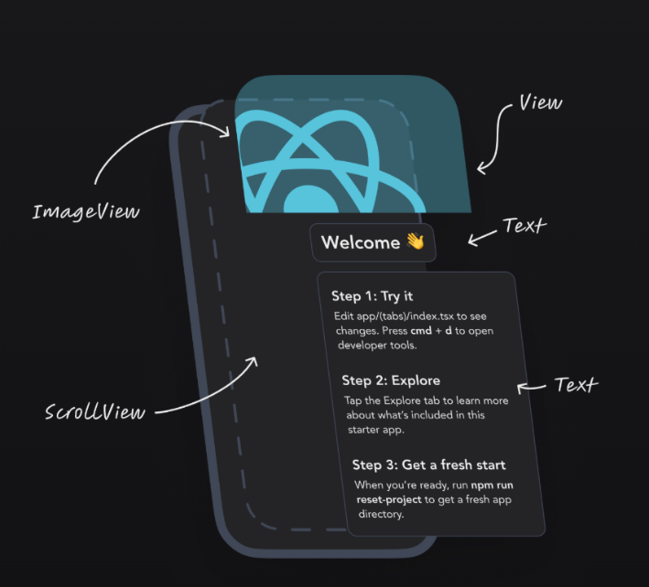

Hình . Tổng quan về React Native (Nguồn: Trích dẫn [3])

## RESTFULL API

### Restfull Api là gì?

RESTful API là một tiêu chuẩn được áp dụng trong việc thiết kế API cho các ứng dụng web (hay Web services), nhằm hỗ trợ quản lý và thao tác với các tài nguyên. Những tài nguyên này có thể là tập tin văn bản, hình ảnh, âm thanh, video hoặc dữ liệu động,… và trạng thái của chúng sẽ được định dạng, truyền tải thông qua giao thức HTTP [4].

Ưu điểm của RESTful API là giúp tạo ra các ứng dụng rõ ràng, dễ quản lý và giảm thiểu nhầm lẫn nhờ vào việc URL đại diện cho các tài nguyên cụ thể thay vì các hành động, đồng thời cung cấp khả năng trả về dữ liệu ở nhiều định dạng như JSON, XML, HTML, giúp việc tích hợp và xử lý dữ liệu trở nên thuận tiện hơn; bên cạnh đó, quá trình lập trình và xây dựng API cũng đơn giản hơn các phương pháp khác, với trọng tâm vào tài nguyên hệ thống để nâng cao tính trực quan và hiệu quả trong phát triển ứng dụng.

### Cách thức hoạt động

RESTful API vận hành dựa trên các nguyên tắc cơ bản của kiến trúc REST, trong đó mỗi tài nguyên được định danh bằng một Uniform Resource Identifier và các thao tác được thực hiện thông qua những phương thức HTTP tiêu chuẩn.

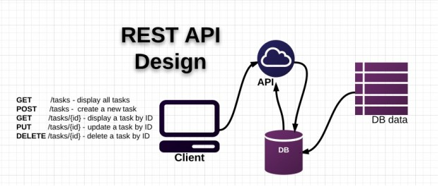

Hình . Hình kiến trúc RESTful AP (Nguồn: Trích dẫn [5])

REST khai thác trực tiếp giao thức HTTP để xử lý dữ liệu. Các hành động cơ bản tương ứng với những phương thức HTTP phổ biến:

* GET (SELECT): Trả về một Resource hoặc một danh sách Resource.
* POST (CREATE): Tạo mới một Resource.
* PUT (UPDATE): Cập nhật thông tin cho Resource.
* DELETE (DELETE): Xoá một Resource.

## MySQL

MySQL là một hệ thống quản lý cơ sở dữ liệu quan hệ (Relational Database Management System – RDBMS) mã nguồn mở phổ biến hàng đầu thế giới. Nó được xây dựng dựa trên ngôn ngữ truy vấn có cấu trúc (SQL – Structured Query Language), là ngôn ngữ tiêu chuẩn dùng để truy vấn, thao tác và quản lý dữ liệu trong các hệ thống cơ sở dữ liệu quan hệ [6].

### Ưu điểm

MySQL là hệ quản trị cơ sở dữ liệu hiện đại và dễ sử dụng, hiệu năng cao, ổn định, chạy trên nhiều hệ điều hành và tích hợp nhiều tính năng tiện ích phong phú, đồng thời đảm bảo bảo mật cao phù hợp cho các ứng dụng truy cập qua Internet nhờ các cơ chế bảo vệ tích hợp, hỗ trợ đầy đủ các chức năng SQL cần thiết cả về mặt trực tiếp lẫn gián tiếp, có khả năng xử lý khối lượng dữ liệu lớn và dễ mở rộng theo nhu cầu, cùng với tốc độ vận hành nhanh nhờ thiết kế theo các tiêu chuẩn, giúp tiết kiệm chi phí và nâng cao hiệu quả thực thi.

### Nhược điểm

Ngoài những ưu điểm nổi bật, MySQL vẫn tồn tại một số hạn chế nhất định. Trước hết, hệ quản trị này không được thiết kế để đáp ứng mọi nhu cầu, do đó còn thiếu một số tính năng nâng cao mà nhiều ứng dụng có thể đòi hỏi, khả năng xử lý các chức năng liên quan đến tham chiếu, giao dịch hay kiểm toán chưa thực sự mạnh, khiến MySQL kém tin cậy hơn so với một số hệ quản trị cơ sở dữ liệu quan hệ khác. Ngoài ra, khi dung lượng dữ liệu và số lượng bản ghi tăng lên đáng kể, việc truy xuất trở nên chậm hơn, buộc người sử dụng phải áp dụng các giải pháp tối ưu như phân tải sang nhiều máy chủ hoặc sử dụng bộ nhớ đệm để nâng cao hiệu suất.

## Git và Github

Git và GitHub là hai công cụ quan trọng giúp lập trình viên quản lý mã nguồn và cộng tác hiệu quả. Git là hệ thống kiểm soát phiên bản, giúp theo dõi các thay đổi của mã theo thời gian. GitHub là dịch vụ lưu trữ kho mã sử dụng Git, giúp bạn lưu trữ và cộng tác trên các dự án Git.

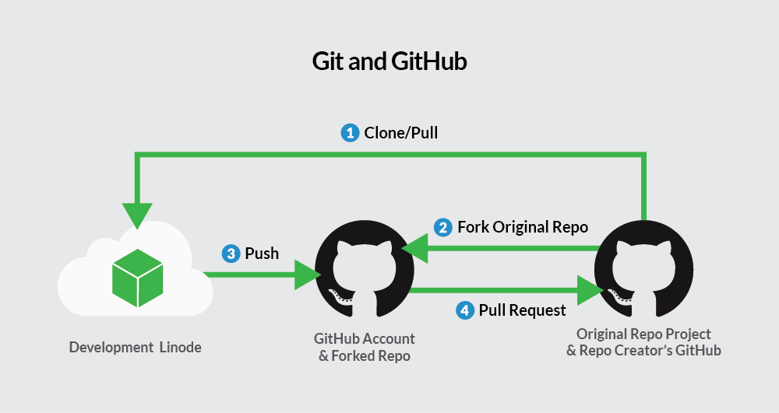

Hình . Hình mô tả github (Nguồn: Trích dẫn [7])

## Tailwind CSS

Tailwind CSS là một framework CSS hiện đại được phát triển theo triết lý “utility-first”, cho phép lập trình viên xây dựng giao diện web bằng cách kết hợp các lớp tiện ích nhỏ gọn. Thay vì phải viết CSS thủ công hoặc phụ thuộc vào những bộ thành phần có sẵn, Tailwind CSS mang đến khả năng tùy biến cao và linh hoạt trong thiết kế [8].

### Ưu điểm

* Tăng tốc độ phát triển giao diện: Tailwind CSS cung cấp hàng loạt lớp tiện ích để định kiểu trực tiếp trong HTML/JSX, giúp giảm thời gian viết CSS tùy chỉnh.
* Tùy chỉnh linh hoạt: Thông qua tệp cấu hình tailwind.config.js, Tailwind CSS cho phép tùy chỉnh màu sắc, kích thước, hoặc khoảng cách theo nhu cầu của hệ thống quản lý thư viện, ví dụ: thêm màu sắc riêng cho thương hiệu thư viện.
* Hỗ trợ responsive design: Tailwind CSS tích hợp các lớp responsive để xây dựng giao diện thích ứng với nhiều thiết bị.
* Tối ưu kích thước tệp: Tailwind CSS sử dụng công cụ PurgeCSS để loại bỏ các lớp không sử dụng khi triển khai, tạo ra tệp CSS nhỏ gọn, giúp tăng tốc độ tải trang web.
* Cộng đồng và tài liệu phong phú: Tailwind CSS có tài liệu chi tiết và cộng đồng hỗ trợ lớn, giúp lập trình viên dễ dàng học và áp dụng, đặc biệt khi tích hợp với ReactJS trong hệ thống quản lý thư viện.

### Nhược điểm

* Sử dụng nhiều lớp tiện ích có thể làm mã JSX trở nên phức tạp và khó đọc.
* Lập trình viên mới cần thời gian để làm quen với hệ thống lớp tiện ích và cách sử dụng hiệu quả, đặc biệt khi làm việc với các dự án lớn như hệ thống quản lý thư viện.
* Việc tùy chỉnh Tailwind CSS đòi hỏi chỉnh sửa tệp tailwind.config.js. Nếu không tối ưu, có thể tạo ra tệp CSS lớn, ảnh hưởng đến hiệu suất.
* Với các giao diện yêu cầu thiết kế độc đáo hoặc phức tạp, Tailwind CSS có thể không linh hoạt bằng cách viết CSS tùy chỉnh hoặc sử dụng các framework như Bootstrap.

## Firebase

### Giới thiệu

Firebase là một nền tảng phát triển ứng dụng di động và web do Google phát triển, cung cấp một bộ công cụ và dịch vụ đa dạng giúp các nhà phát triển xây dựng, quản lý và mở rộng ứng dụng một cách nhanh chóng và hiệu quả. Firebase hỗ trợ nhiều tính năng như cơ sở dữ liệu thời gian thực, xác thực người dùng, lưu trữ đám mây, phân tích dữ liệu, thông báo đẩy và nhiều dịch vụ khác [9].

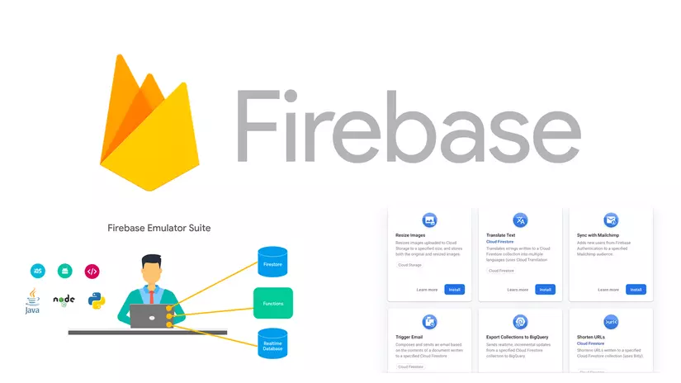

Hình . Hình mô tả firebase (Nguồn: Trích dẫn [9])

Firebase sở hữu nhiều ưu điểm nổi bật, bao gồm:

* Phát triển nhanh chóng: Các SDK và API của Firebase được thiết kế thân thiện, dễ sử dụng, giúp rút ngắn thời gian phát triển ứng dụng.
* Đồng bộ dữ liệu thời gian thực: Giúp dữ liệu luôn được cập nhật tức thì trên tất cả các thiết bị, nâng cao trải nghiệm người dùng.
* Khả năng mở rộng: Được xây dựng trên hạ tầng Google Cloud, Firebase có khả năng mở rộng linh hoạt, đáp ứng nhu cầu tăng trưởng của ứng dụng.
* Bảo mật: Tích hợp các cơ chế bảo mật mạnh mẽ như xác thực người dùng và quy tắc bảo mật cho cơ sở dữ liệu, đảm bảo an toàn dữ liệu.
* Hỗ trợ đa nền tảng: Firebase hỗ trợ phát triển ứng dụng trên nhiều nền tảng phổ biến như Android, iOS và web, giúp đồng bộ và quản lý dễ dàng.

### Các thành phần chính

Realtime Database: Là cơ sở dữ liệu NoSQL lưu trữ dữ liệu dưới dạng JSON và đồng bộ hóa dữ liệu theo thời gian thực giữa các client. Điều này giúp ứng dụng có thể cập nhật dữ liệu ngay lập tức mà không cần tải lại trang.

Cloud Firestore: Là cơ sở dữ liệu NoSQL thế hệ mới của Firebase, hỗ trợ lưu trữ dữ liệu dạng tài liệu (document) và bộ sưu tập (collection). Firestore cung cấp khả năng mở rộng tốt hơn, truy vấn linh hoạt và đồng bộ dữ liệu thời gian thực.

Firebase Authentication: Cung cấp các phương thức xác thực người dùng đa dạng như email/password, số điện thoại, đăng nhập qua các mạng xã hội (Google, Facebook, Twitter, v.v.), giúp bảo mật và quản lý người dùng dễ dàng.

Firebase Cloud Storage: Dịch vụ lưu trữ đám mây cho phép lưu trữ và phục vụ các tệp tin lớn như hình ảnh, video, tài liệu với độ tin cậy cao và bảo mật.

Firebase Cloud Messaging (FCM): Hỗ trợ gửi thông báo đẩy (push notification) đến người dùng trên các nền tảng Android, iOS và web.

Firebase Hosting: Dịch vụ lưu trữ và phân phối nội dung tĩnh như HTML, CSS, JavaScript với tốc độ cao và bảo mật.

Firebase Analytics: Công cụ phân tích hành vi người dùng giúp nhà phát triển hiểu rõ hơn về cách người dùng tương tác với ứng dụng.

# PHÂN TÍCH THIẾT KẾ HỆ THỐNG

## Giới thiệu hệ thống

### Giới thiệu hệ thống quản lý thư viện

Hệ thống Quản lý Thư viện được phát triển trong đồ án này là một giải pháp công nghệ nhằm tạo ra cầu nối hiệu quả giữa bạn đọc và kho tài nguyên tri thức của thư viện. Hệ thống giúp người dùng tra cứu và tiếp cận tài liệu một cách thuận tiện, nhanh chóng với thông tin chính xác, đồng thời hỗ trợ cán bộ thư viện trong công tác quản lý nghiệp vụ một cách chuyên nghiệp và hiệu quả. Nền tảng được tích hợp đầy đủ các chức năng cần thiết cho tất cả các nhóm đối tượng người dùng.

Về phía độc giả, hệ thống cung cấp một giao diện tra cứu trực tuyến, trực quan... Mỗi tài liệu đều được mô tả chi tiết kèm theo hình ảnh bìa, tóm tắt, thông tin tác giả. Bạn đọc có thể dễ dàng tìm kiếm tài liệu theo các yêu cầu khác nhau thông qua bộ lọc nâng cao hay lưu lại các tài liệu quan tâm vào danh sách đọc cá nhân. Ngoài ra, hệ thống còn cho phép bạn đọc đánh giá, bình luận về các tài liệu đã đọc, giúp những người dùng khác có thêm nguồn tham khảo chất lượng trước khi lựa chọn.

Về phía cán bộ thư viện (thủ thư), hệ thống cung cấp một không gian làm việc chuyên nghiệp để quản lý toàn bộ kho tài liệu và theo dõi tình trạng của từng tài liệu (đã được mượn, quá hạn). Quy trình quản lý lưu thông (mượn, trả tài liệu) và quản lý bạn đọc được thiết kế tinh gọn, khoa học và dễ dàng thao tác, giúp giảm thiểu sai sót và tiết kiệm thời gian.

Về phía quản trị hệ thống, hệ thống phân quyền rõ ràng cho từng vai trò. Cán bộ quản lý có thể xem các báo cáo, thống kê trực quan về tình hình hoạt động của thư viện, từ đó có cái nhìn tổng quan để đưa ra các chiến lược phát triển phù hợp. Đặc biệt, hệ thống cung cấp quyền kiểm soát toàn diện cho nhóm quản trị viên (Admin), cho phép quản lý tài khoản người dùng, phân quyền chi tiết và đảm bảo hệ thống vận hành ổn định, an toàn.

### Tóm tắt chức năng của hệ thống

* Chức năng của độc giả
  + Đăng nhập: Độc giả đăng nhập tài khoản nếu đã có tài khoản trước đó.
  + Đăng ký: Độc giả đăng ký tài khoản mới nếu chưa có tài khoản.
  + Tra cứu tài liệu
  + Xem thông tin chi tiết: Xem đầy đủ thông tin mô tả của từng sách bao gồm ảnh bìa, tóm tắt nội dung, số lượng còn lại.
  + Quản lý thông tin cá nhân: Xem lịch sử mượn, trả tài liệu, kiểm tra thời gian đến hạn của sách, xem thông tin chi tiết của tài khoản.
  + Đăng kí, hủy đăng kí mượn sách..
  + Đặt lại mật khẩu.
  + Bình luận và đánh giá sách.
  + Nhắn tin để được hỗ trợ.
* Chức năng của thủ thư
  + Quản lý sách: thêm, sửa, xóa thông tin sách.
  + Quản lý bản in: thêm, sửa, xoá bản in.
  + Quản lý thể loại: thêm, sửa, xóa thông tin thể loại sách.
  + Mượn trả sách: thực hiện các chức năng mượn trả sách.
  + Thanh toán phiếu phạt và nâng hạng.
  + Quản lý tài khoản độc giả: thêm, sửa, xóa thông tin độc giả, tra cứu thông tin và lịch sử hoạt động.
* Chức năng của người quản trị

Tương tự như thủ thư và thêm các chức năng:

* + Quản lý người dùng và phân quyền: quản lý các tài khoản trong hệ thống.
  + Quản lý đánh giá và bình luận.
  + Xem các báo cáo, thống kê sách được mượn nhiều nhất, số lượt mượn.
  + Quản lý phiếu phạt: thêm, sửa, xóa phiếu phạt.
  + Quản lý các thanh toán: thêm, sửa, xoá phiếu thanh toán.
  + Hỗ trợ khách hàng.

## Phân tích thiết kế

### Các tác nhân của hệ thống

|  |  |  |
| --- | --- | --- |
| STT | Tên | Ý nghĩa |
| 1 | Admin – Quản trị | Vai trò Quản trị viên (Admin) được xác định là có quyền hạn tối cao trong hệ thống, chịu trách nhiệm quản lý, kiểm soát và điều hành tất cả các chức năng cũng như phân quyền cho các đối tượng khác. |
| 2 | Librarian – Thủ thư | Vai trò Thủ thư (Librarian) có nhiệm vụ quản lý các tài liệu trong hệ thống, thực hiện công tác tổ chức, lưu trữ, cho mượn và cung cấp tài liệu nhằm hỗ trợ người dùng truy cập và khai thác thông tin một cách thuận lợi. |
| 3 | Reader – Độc giả | Vai trò Độc giả (Reader) là người sử dụng hệ thống nhằm mục đích tìm kiếm, mượn, đọc, đánh giá, bình luận và truy cập các tài liệu. Đây là đối tượng cuối cùng thụ hưởng các chức năng mà hệ thống cung cấp. |

Bảng . Bảng các tác nhân của hệ thống

### Sơ đồ lớp

Hình . Sơ đồ lớp

### Sơ đồ use case tổng quát

Hình . Sơ đồ use case tổng quát

### Đặc tả usecase

#### Đăng nhập

|  |  |
| --- | --- |
| Tiêu đề | Nội dung |
| UCID | UC01 |
| Tên use case | Đăng nhập |
| Mô tả | Người dùng đăng nhập sẽ được chứng thực bằng username và password |
| Actor chính | Admin, Librarian, Reader |
| Actor phụ | Không |
| Tiền điều kiện | Người dùng đã đăng ký tài khoản |
| Hậu điều kiện | Người dùng sẽ chuyển về trang chủ nếu đăng nhập thành công  Nếu người dùng nhập sai sẽ hiện thông báo lỗi |
| Luồng hoạt động chính | 1. Người dùng vô giao diện đăng nhập 2. Nhập username và password 3. Hệ thống kiểm tra xem tài khoản này có tồn tại không 4. Nếu có thì sẽ trả về trang chủ |
| Luồng thay thế | * 1. Nếu tài khoản không tồn tại sẽ hiện thông báo   3.2 Nếu bỏ trống thì sẽ hiện thông báo |
| Luồng ngoại lệ | Khi hệ thống lỗi sẽ quay về bước 1 |

Bảng . Đặc tả use case đăng nhập

#### Đăng ký

|  |  |
| --- | --- |
| Tiêu đề | Nội dung |
| UCID | UC02 |
| Tên use case | Đăng ký |
| Mô tả | Người dùng sẽ đăng ký tài khoản trên hệ thống |
| Actor chính | Reader |
| Actor phụ | Không |
| Tiền điều kiện | Không |
| Hậu điều kiện | Nếu đăng ký thành công thì sẽ chuyển về trang đăng nhập |
| Luồng hoạt động chính | 1. Người dùng vô giao diện đăng ký 2. Người dùng nhập thông tin 3. Hệ thống kiểm tra thông tin 4. Nếu thông tin hợp lệ thì đăng ký thành công -> chuyển về trang đăng nhập |
| Luồng thay thế | * 1. Nếu username đã tồn tại thì thông báo lỗi   2. Nếu email đã tồn tại thì thông báo lỗi   3. Nếu mật khẩu và xác nhận mật khẩu không trùng khớp -> báo lỗi   4. Nếu bỏ trống thì sẽ hiện thông báo |
| Luồng ngoại lệ | Khi hệ thống lỗi sẽ quay về bước 1 |

Bảng . Đặc tả use case đăng ký

#### Tìm kiếm và lọc sách

|  |  |
| --- | --- |
| Tiêu đề | Nội dung |
| UCID | UC03 |
| Tên use case | Tìm kiếm và lọc sách |
| Mô tả | Người dùng sẽ tìm kiếm sách theo tên sách, tên tác giả và theo danh mục |
| Actor chính | Admin, Librarian, Reader |
| Actor phụ | Không |
| Tiền điều kiện | Không |
| Hậu điều kiện | - Người dùng tìm kiếm được sách theo yêu cầu  - Không có sách theo yêu cầu tìm kiếm |
| Luồng hoạt động chính | 1. Người dùng vô trang chủ 2. Người dùng nhập thông tin cần tìm vào thanh tìm kiếm 3. Hệ thống kiểm tra thông tin các trường và lọc 4. Hệ thống sẽ trả về danh sách các sách theo yêu cầu |
| Luồng thay thế | * 1. Nếu không tìm thấy sách theo yêu cầu thì hiện danh sách rỗng   2. Nếu đang nhập mà hủy bỏ việc tìm kiếm thì hệ thống trở về giao diện chính |
| Luồng ngoại lệ | Khi hệ thống lỗi sẽ quay về bước 1 |

Bảng . Đặc tả use case tìm kiếm và lọc sách

#### Đổi thông tin cá nhân

|  |  |
| --- | --- |
| Tiêu đề | Nội dung |
| UCID | UC04 |
| Tên use case | Đổi thông tin cá nhân |
| Mô tả | Người dùng có thể thay đổi thông tin cá nhân như email, số điện thoại… |
| Actor chính | Admin, Librarian, Reader |
| Actor phụ | Không |
| Tiền điều kiện | Người dùng đang đăng nhập |
| Hậu điều kiện | Thay đổi thông tin thành công |
| Luồng hoạt động chính | 1. Người dùng vô giao diện chỉnh sửa thông tin cá nhân 2. Thay đổi các thông tin cần chỉnh sửa 3. Nhấn nút xác nhận |
| Luồng thay thế | * 1. Nếu thông tin sai định dạng hoặc không hợp lệ thì thông báo lỗi |
| Luồng ngoại lệ | Khi hệ thống lỗi sẽ quay về bước 1 |

Bảng . Đặc tả use case đổi thông tin cá nhân

#### Chức năng quản lý sách

* Thêm sách

|  |  |
| --- | --- |
| Tiêu đề | Nội dung |
| UCID | UC05 |
| Tên use case | Thêm sách |
| Mô tả | Người dùng thêm sách |
| Actor chính | Admin, Librarian |
| Actor phụ | Không |
| Tiền điều kiện | Người dùng đang đăng nhập |
| Hậu điều kiện | Thêm sách thành công |
| Luồng hoạt động chính | 1. Người dùng vào trang quản lý sách 2. Hệ thống sẽ hiển thị màn hình quản lý sách: danh sách các sách 3. Người dùng ấn vào nút thêm sách 4. Hệ thống hiển thị form điền thông tin 5. Người dùng điền đầy đủ các thông tin của một cuốn sách 6. Ấn nút thêm 7. Hệ thống gửi thông báo thêm thành công |
| Luồng thay thế | * 1. Nếu người dùng đóng form thì quay lại bước 2   2. Nếu thêm thất bại thì hiển thị thông báo lỗi |
| Luồng ngoại lệ | Khi hệ thống lỗi sẽ quay về bước 1 |

Bảng . Đặc tả use case chức năng thêm sách

* Sửa sách

|  |  |
| --- | --- |
| Tiêu đề | Nội dung |
| UCID | UC06 |
| Tên use case | Sửa sách |
| Mô tả | Người dùng sửa sách |
| Actor chính | Admin, Librarian |
| Actor phụ | Không |
| Tiền điều kiện | Người dùng đang đăng nhập |
| Hậu điều kiện | Sửa sách thành công |
| Luồng hoạt động chính | 1. Người dùng vào trang quản lý sách 2. Hệ thống sẽ hiển thị màn hình quản lý sách: danh sách các sách 3. Người dùng chọn chỉnh sửa 4. Hệ thống hiển thị form chỉnh sửa thông tin 5. Người dùng điền các thông tin cần chỉnh sửa của một cuốn sách 6. Ấn nút cập nhập 7. Hệ thống gửi thông báo thay đổi thành công |
| Luồng thay thế | * 1. Nếu người dùng đóng form thì quay lại bước 2   2. Nếu thay đổi thất bại thì hiển thị thông báo lỗi |
| Luồng ngoại lệ | Khi hệ thống lỗi sẽ quay về bước 1 |

Bảng . Đặc tả use case chức năng sửa sách

* Xóa sách

|  |  |
| --- | --- |
| Tiêu đề | Nội dung |
| UCID | UC07 |
| Tên use case | Xóa sách |
| Mô tả | Người dùng xóa sách |
| Actor chính | Admin, Librarian |
| Actor phụ | Không |
| Tiền điều kiện | Người dùng đang đăng nhập |
| Hậu điều kiện | Xóa sách thành công  Xóa không thành công |
| Luồng hoạt động chính | 1. Người dùng vào trang quản lý sách 2. Hệ thống sẽ hiển thị màn hình quản lý sách: danh sách các sách 3. Người dùng chọn xóa sách 4. Hệ thống thông báo xác nhận 5. Ấn nút xóa 6. Hệ thống gửi thông báo xóa thành công |
| Luồng thay thế | * 1. Nếu người dùng đóng thông báo thì quay lại bước 2   2. Nếu xóa thất bại thì hiển thị thông báo lỗi |
| Luồng ngoại lệ | Khi hệ thống lỗi sẽ quay về bước 1 |

Bảng . Đặc tả use case chức năng xóa sách

#### Chức năng quản lý thành viên

* Thêm thành viên

|  |  |
| --- | --- |
| Tiêu đề | Nội dung |
| UCID | UC08 |
| Tên use case | Thêm thành viên |
| Mô tả | Người dùng thêm thành viên |
| Actor chính | Admin, Librarian |
| Actor phụ | Không |
| Tiền điều kiện | Người dùng đang đăng nhập |
| Hậu điều kiện | Thêm thành viên thành công |
| Luồng hoạt động chính | 1. Người dùng vào trang quản lý thành viên 2. Hệ thống sẽ hiển thị màn hình quản lý thành viên: danh sách các thành viên 3. Người dùng ấn vào nút thêm thành viên 4. Hệ thống hiển thị form điền thông tin 5. Người dùng điền đầy đủ các thông tin của một thành viên 6. Ấn nút thêm 7. Hệ thống gửi thông báo thêm thành công |
| Luồng thay thế | * 1. Nếu người dùng đóng form thì quay lại bước 2   2. Nếu thêm thất bại thì hiển thị thông báo lỗi |
| Luồng ngoại lệ | Khi hệ thống lỗi sẽ quay về bước 1 |

Bảng . Đặc tả use case chức năng thêm thành viên

* Sửa thông tin thành viên

|  |  |
| --- | --- |
| Tiêu đề | Nội dung |
| UCID | UC09 |
| Tên use case | Sửa thông tin thành viên |
| Mô tả | Người dùng thay đổi thông tin của thành viên |
| Actor chính | Admin, Librarian |
| Actor phụ | Không |
| Tiền điều kiện | Người dùng đang đăng nhập |
| Hậu điều kiện | Thay đổi thông tin thành viên thành công |
| Luồng hoạt động chính | 1. Người dùng vào trang quản lý thành viên 2. Hệ thống sẽ hiển thị màn hình quản lý thành viên: danh sách các thành viên 3. Người dùng ấn vào nút sửa thành viên 4. Hệ thống hiển thị form chỉnh sửa thông tin 5. Người dùng điền thông tin cần chỉnh sửa thàn 6. Ấn nút cập nhật 7. Hệ thống gửi thông báo cập nhập thành công |
| Luồng thay thế | * 1. Nếu người dùng đóng form thì quay lại bước 2   2. Nếu sửa thất bại thì hiển thị thông báo lỗi |
| Luồng ngoại lệ | Khi hệ thống lỗi sẽ quay về bước 1 |

Bảng . Đặc tả use case chức năng sửa thông tin thành viên

* Xóa thành viên

|  |  |
| --- | --- |
| Tiêu đề | Nội dung |
| UCID | UC10 |
| Tên use case | Xóa thành viên |
| Mô tả | Người dùng xóa thành viên |
| Actor chính | Admin, Librarian |
| Actor phụ | Không |
| Tiền điều kiện | Người dùng đang đăng nhập |
| Hậu điều kiện | Xóa thành viên thành công |
| Luồng hoạt động chính | 1. Người dùng vào trang quản lý thành viên 2. Hệ thống sẽ hiển thị màn hình quản lý thành viên: danh sách các thành viên 3. Người dùng ấn vào nút xóa thành viên 4. Hệ thống gửi thông báo xóa thành công |
| Luồng thay thế | 4.1 Nếu sửa thất bại thì hiển thị thông báo lỗi |
| Luồng ngoại lệ | Khi hệ thống lỗi sẽ quay về bước 1 |

Bảng . Đặc tả use case chức năng xóa thành viên

#### Chức năng đổi mật khẩu

|  |  |
| --- | --- |
| Tiêu đề | Nội dung |
| UCID | UC11 |
| Tên use case | Đổi mật khẩu |
| Mô tả | Người dùng đổi mật khẩu |
| Actor chính | Reader |
| Actor phụ | Không |
| Tiền điều kiện | Người dùng đang đăng nhập |
| Hậu điều kiện | Đổi mật khẩu thành công |
| Luồng hoạt động chính | 1. Người dùng vào trang profile 2. Chọn đổi mật khẩu 3. Nhập mật khẩu cũ 4. Nhập mật khẩu mới 5. Xác nhận mật khẩu mới 6. Ấn nút xác nhận để lưu mật khẩu |
| Luồng thay thế | * 1. Nếu mật khẩu mới không đúng định dạng thì báo lỗi   2. Nếu xác nhận mật khẩu mới không trùng khớp thì báo lỗi   3. Nếu mật khẩu cũ sai thì báo lỗi |
| Luồng ngoại lệ | Khi hệ thống lỗi sẽ quay về bước 1 |

Bảng . Đặc tả use case chức năng đổi mật khẩu

#### Chức năng đăng kí mượn sách

|  |  |
| --- | --- |
| Tiêu đề | Nội dung |
| UCID | UC12 |
| Tên use case | Đăng kí mượn sách |
| Mô tả | Người dùng đăng kí mượn sách |
| Actor chính | Reader |
| Actor phụ | Không |
| Tiền điều kiện | Người dùng đang đăng nhập |
| Hậu điều kiện | Đăng kí mượn sách thành công  Đăng kí mượn thất bại |
| Luồng hoạt động chính | 1. Người dùng vào trang chi tiết của sách 2. Chọn nút mượn sách 3. Hệ thống gửi thông báo đăng ký thành công |
| Luồng thay thế | * 1. Nếu chưa đăng nhập thì không đăng ký được   2. Nếu bản in có sẵn hết thì không đăng kí được   3. Nếu thành viên đã đến giới hạn đăng kí mượn sách thì thông báo đăng kí mượn thất bại |
| Luồng ngoại lệ | Khi hệ thống lỗi sẽ quay về bước 1 |

Bảng . Đặc tả use case chức năng đăng kí mượn sách

#### Chức năng hủy đăng kí mượn sách

|  |  |
| --- | --- |
| Tiêu đề | Nội dung |
| UCID | UC13 |
| Tên use case | Hủy đăng kí mượn sách |
| Mô tả | Người dùng hủy đăng kí mượn sách |
| Actor chính | Reader |
| Actor phụ | Không |
| Tiền điều kiện | - Người dùng đang đăng nhập  - Người dùng đã đăng kí mượn sách thành công |
| Hậu điều kiện | Hủy đăng kí mượn sách thành công |
| Luồng hoạt động chính | 1. Người dùng vào trang sách đăng kí mượn sách 2. Chọn nút hủy đăng ký 3. Hệ thống gửi thông báo 4. Ấn nút hủy để hủy đăng kí sách |
| Luồng thay thế | 3.1 Nếu người dùng chọn không thì sẽ quay lại bước 1 |
| Luồng ngoại lệ | Khi hệ thống lỗi sẽ quay về bước 1 |

Bảng . Đặc tả use case chức năng hủy đăng kí mượn sách

#### Chức năng đánh giá và bình luận sách

|  |  |
| --- | --- |
| Tiêu đề | Nội dung |
| UCID | UC14 |
| Tên use case | Chức năng đánh giá và bình luận sách |
| Mô tả | Người dùng đánh giá và bình luận sách |
| Actor chính | Reader |
| Actor phụ | Không |
| Tiền điều kiện | - Người dùng đang đăng nhập |
| Hậu điều kiện | Bình luận và đánh giá thành công |
| Luồng hoạt động chính | 1. Người dùng vào trang thông tin chi tiết của sách 2. Chọn số sao muốn đánh giá 3. Nhập bình luận 4. Ấn nút đánh giá 5. Hệ thống gửi thông báo đánh giá thành công |
| Luồng thay thế | * 1. Nếu người dùng đã đánh giá rồi thì không đánh giá được nữa |
| Luồng ngoại lệ | Khi hệ thống lỗi sẽ quay về bước 1 |

Bảng . Đặc tả use case chức năng đánh giá và bình luận sách

#### Chức năng mượn sách

|  |  |
| --- | --- |
| Tiêu đề | Nội dung |
| UCID | UC15 |
| Tên use case | Chức năng mượn sách |
| Mô tả | Người dùng lập phiếu mượn sách |
| Actor chính | Admin, Librarian |
| Actor phụ | Không |
| Tiền điều kiện | - Người dùng đang đăng nhập |
| Hậu điều kiện | - Mượn sách thành công  - Mượn sách thất bại do đã đến giới hạn mượn  - Từ chối mượn sách |
| Luồng hoạt động chính | 1. Người dùng vào trang quản lý mượn, trả sách 2. Chọn nút thêm phiếu mượn sách 3. Hệ thống hiển thị form mượn sách 4. Người dùng nhập thông tin cho phiếu mượn sách. 5. Ấn nút thêm phiếu mượn. 6. Hệ thống gửi thông báo mượn thành công. |
| Luồng thay thế | * 1. Nếu thành viên đã đăng kí mượn sách thì ấn duyệt để lập phiếu mượn sách.   2. Nếu người dùng không muốn cho mượn sách có thể ấn từ chối.   3. Hệ thống sẽ hiện thông báo để xác nhận   4. Người dùng ấn xác nhận   5. Hệ thống thông báo thành công   6. Nếu người dùng hủy form thì quay lại bước 1   7. Nếu thành viên đã đến giới hạn mượn sách thì thông báo mượn thất bại |
| Luồng ngoại lệ | Khi hệ thống lỗi sẽ quay về bước 1 |

Bảng . Đặc tả use case chức năng mượn sách

#### Chức năng trả sách

|  |  |
| --- | --- |
| Tiêu đề | Nội dung |
| UCID | UC16 |
| Tên use case | Chức năng trả sách |
| Mô tả | Người dùng lập phiếu trả sách |
| Actor chính | Admin, Librarian |
| Actor phụ | Không |
| Tiền điều kiện | - Người dùng đang đăng nhập  - Sách đang được mượn |
| Hậu điều kiện | - Trả sách thành công  - Trả sách thất bại |
| Luồng hoạt động chính | 1. Người dùng vào trang quản lý mượn, trả sách của thành viên 2. Chọn nút trả sách 3. Hệ thống thông báo để xác nhận trả sách 4. Ấn nút xác nhận để trả sách 5. Nếu người dùng mượn quá hạn thì sẽ có thông báo về thanh toán phí quá hạn sách 6. Ấn nút thanh toán 7. Chọn phương thức thanh toán 8. Ấn xác nhận thanh toán 9. Hệ thống gửi thông báo thanh toán thành công |
| Luồng thay thế | * 1. Nếu người dùng không bị quá hạn thì thông báo trả sách thành công   2. Nếu thành viên có lý do đặc biệt thì có thể chọn miễn phạt   3. Hệ thống gửi form nhập lý do   4. Người dùng nhập lý do   5. Người dùng chọn xác nhận   6. Hệ thống thông báo miễn phạt thành công |
| Luồng ngoại lệ | Khi hệ thống lỗi sẽ quay về bước 1 |

Bảng . Đặc tả use case chức năng trả sách

#### Chức năng tìm và thêm sách từ Google Book

|  |  |
| --- | --- |
| Tiêu đề | Nội dung |
| UCID | UC17 |
| Tên use case | Chức năng tìm và thêm sách từ Google Book |
| Mô tả | Người dùng tìm kiếm sách trên google book và thêm sách vào thư viện |
| Actor chính | Admin, Librarian |
| Actor phụ | Không |
| Tiền điều kiện | - Người dùng đang đăng nhập |
| Hậu điều kiện | -Thêm sách thành công  -Thêm sách thất bại |
| Luồng hoạt động chính | 1. Người dùng vào trang tìm sách từ google book 2. Nhập tên sách muốn tìm vào thanh tìm kiếm 3. Hệ thống trả về dữ liệu về các sách có tên mà người dùng yêu cầu 4. Người dùng chọn sách muốn thêm 5. Hệ thống hiển thị form thông tin chi tiết của cuốn sách đó 6. Ấn nút thêm vào thư viện 7. Hệ thống thông báo thêm vào thư viện thành công |
| Luồng thay thế | * 1. Nếu không có sách tương ứng mà người dùng yêu cầu thì sẽ hiện danh sách rỗng   2. Nếu thêm thất bại thì hiện thông báo thêm sách thất bại |
| Luồng ngoại lệ | Khi hệ thống lỗi sẽ quay về bước 1 |

Bảng . Đặc tả use case chức năng tìm và thêm sách từ google book

#### Chức năng nâng cấp thành viên

|  |  |
| --- | --- |
| Tiêu đề | Nội dung |
| UCID | UC18 |
| Tên use case | Chức năng nâng cấp thành viên |
| Mô tả | Người dùng nâng hạng của thành viên |
| Actor chính | Admin, Librarian |
| Actor phụ | Không |
| Tiền điều kiện | - Người dùng đang đăng nhập |
| Hậu điều kiện | - Nâng hạng thành công |
| Luồng hoạt động chính | 1. Người dùng vào trang nâng hạng thành viên 2. Nhập tên thành viên muốn nâng hạng 3. Hệ thống trả về danh sách thành viên với điều kiện tương ứng 4. Ấn nút nâng hạng 5. Chọn hạng mới thì hệ thống sẽ hiện số tiền cần trả 6. Chọn phương thức thanh toán 7. Hệ thống hiện thông báo để xác nhận 8. Thành viên thanh toán phí 9. Chọn xác nhận 10. Hệ thống gửi thông báo thành công |
| Luồng thay thế | * 1. Nếu không có thành viên nào phù hợp với điều kiện thì trả về danh sách rỗng   2. Nếu ấn hủy thì quay lại bước 3 |
| Luồng ngoại lệ | Khi hệ thống lỗi sẽ quay về bước 1 |

Bảng . Đặc tả use case chức năng nâng cấp thành viên

#### Chức năng nhắn tin hỗ trợ

|  |  |
| --- | --- |
| Tiêu đề | Nội dung |
| UCID | UC28 |
| Tên use case | Chức năng nhắn tin hỗ trợ |
| Mô tả | Thành viên gặp khó khăn thì nhắn tin với người quản trị để giải đáp thắc mắc |
| Actor chính | Admin, Reader |
| Actor phụ | Firebase |
| Tiền điều kiện | - Người dùng đang đăng nhập |
| Hậu điều kiện | Gửi tin nhắn tin thành công |
| Luồng hoạt động chính | 1. Thành viên vô giao diện hỗ trợ và nhập nội dung tin nhắn 2. Reader gửi tin nhắn 3. Firebase lưu trữ và đồng bộ tin nhắn 4. Admin nhận được tin nhắn trên giao diện quản trị 5. Admin có thể phản hồi lại tin nhắn 6. Reader nhận phản hồi từ Admin |
| Luồng thay thế | * 1. Người dùng ấn hủy thì hệ thống quay lại giao diện chính   2. Lỗi khi gửi tin nhắn thì hệ thống thông báo lỗi |
| Luồng ngoại lệ | Khi hệ thống lỗi sẽ quay về bước 1 |

Bảng . Đặc tả use case chức năng nhắn tin hỗ trợ

#### Chức năng nhắc nhở quá hạn

|  |  |
| --- | --- |
| Tiêu đề | Nội dung |
| UCID | UC29 |
| Tên use case | Chức năng nhắc nhở quá hạn mượn sách |
| Mô tả | Hệ thống sẽ tự động kiểm tra danh sách phiếu mượn, nếu có phiếu quá hạn thì gửi email thông báo đến người mượn. |
| Actor chính | Hệ thống |
| Actor phụ | Reader, Mail Server |
| Tiền điều kiện | - Reader đã đăng kí mượn sách |
| Hậu điều kiện | Reader nhận được email thông báo quá hạn |
| Luồng hoạt động chính | 1. Hệ thống khởi chạy tiến trình quét tự động 2. Hệ thống kiểm tra tất quả phiếu mượn quá hạn 3. Hệ thống lấy thông tin người mượn 4. Hệ thống gửi email nhắc nhở quá hạn 5. Reader nhận được email thông báo |
| Luồng thay thế | * 1. Reader không có email hợp lệ -> bỏ qua   4.1 Mail server trả lỗi |
| Luồng ngoại lệ | Khi hệ thống lỗi sẽ quay về bước 1 |

Bảng . Đặc tả use case chức năng nhắc nhở quá hạn

#### Chức năng thống kê

|  |  |
| --- | --- |
| Tiêu đề | Nội dung |
| UCID | UC36 |
| Tên use case | Chức năng thống kê |
| Mô tả | Người quản trị có thể xem các thống kê như số sách mượn, trả, số lượng thành viên… |
| Actor chính | Admin |
| Actor phụ | Không |
| Tiền điều kiện | - Người dùng đang đăng nhập |
| Hậu điều kiện | - Xem được thống kê |
| Luồng hoạt động chính | 1. Người dùng vô giao diện thống kê 2. Hệ thống hiện ra các thống kê theo biểu đồ cột 3. Người dùng có thể lọc theo năm, tháng, ngày |
| Luồng thay thế | - Không |
| Luồng ngoại lệ | Khi hệ thống lỗi sẽ quay về bước 1 |

Bảng . Đặc tả use case chức năng thống kê

### Sơ đồ Activity quan trọng

#### Đăng nhập

Hình . Sơ đồ activity đăng nhập

#### Đăng ký

Hình . Sơ đồ activity đăng ký

#### Tìm kiếm và lọc sách

Hình . Sơ đồ activity tìm kiếm và lọc sách

#### Đổi mật khẩu

Hình . Sơ đồ activity đổi mật khẩu

#### Đổi thông tin cá nhân

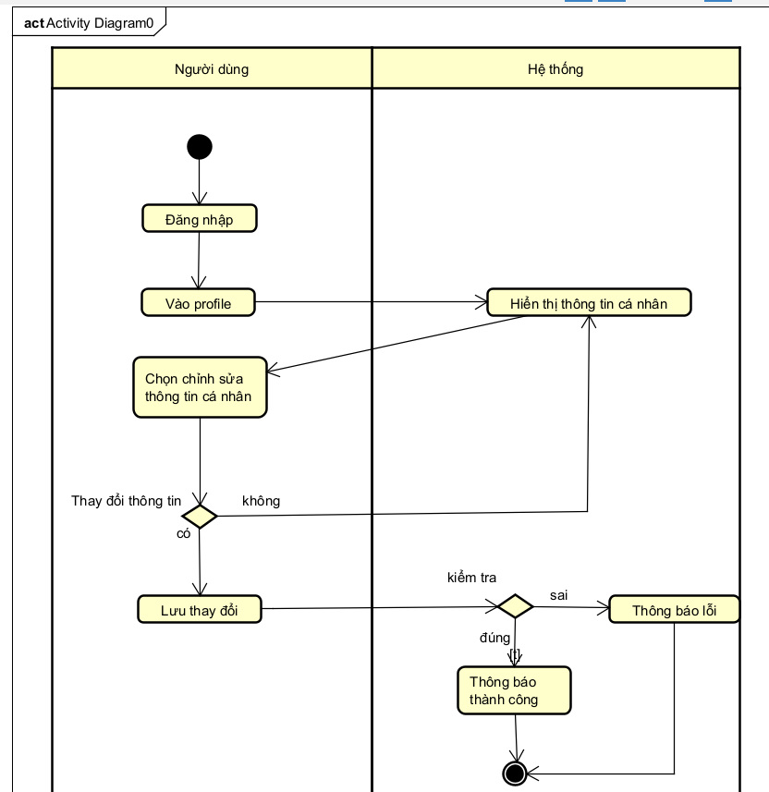

Hình . Sơ đồ activity đổi thông tin cá nhân

#### Mượn sách

Hình . Sơ đồ activity mượn sách

#### Trả sách

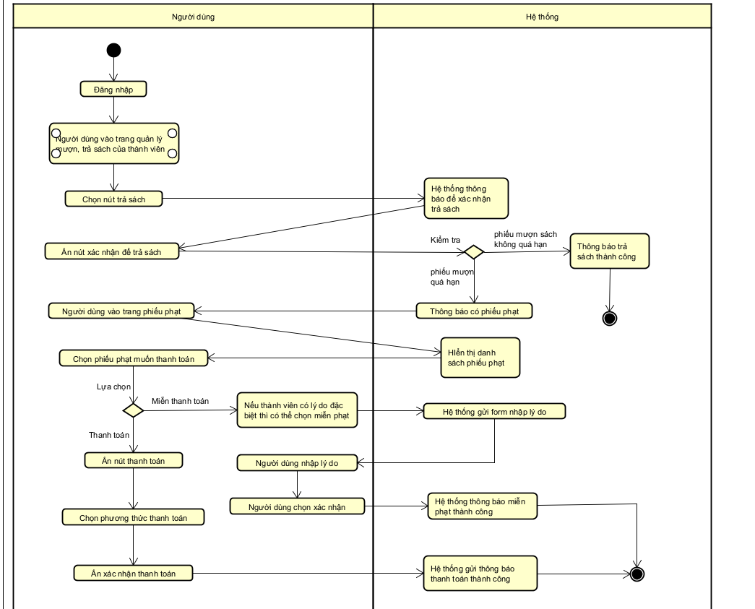

Hình . Sơ đồ activity trả sách

#### Đánh giá và bình luận

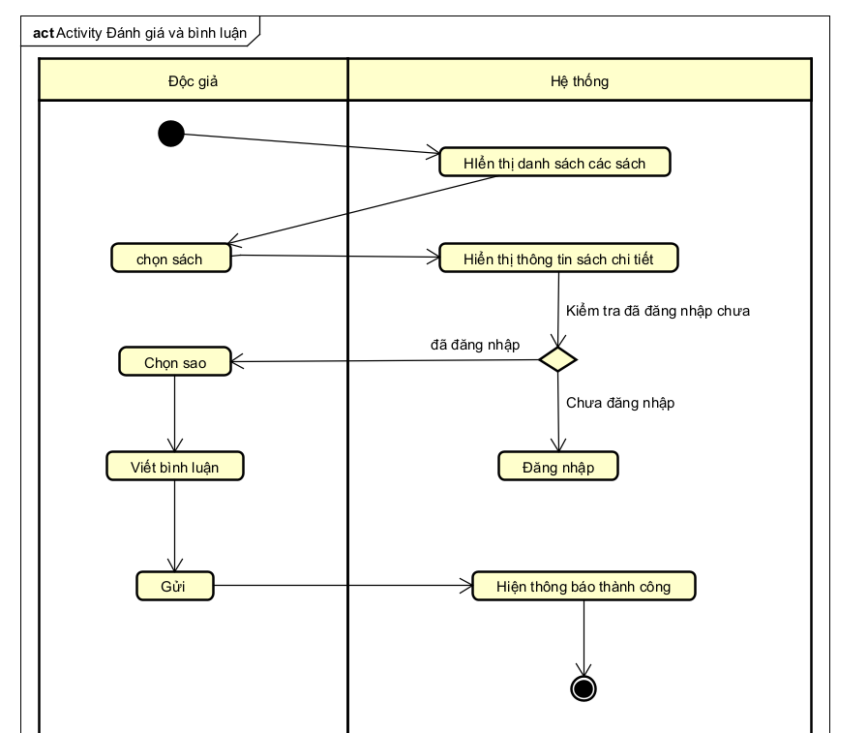

Hình . Sơ đồ activity đánh giá và bình luận

#### Đăng ký mượn sách

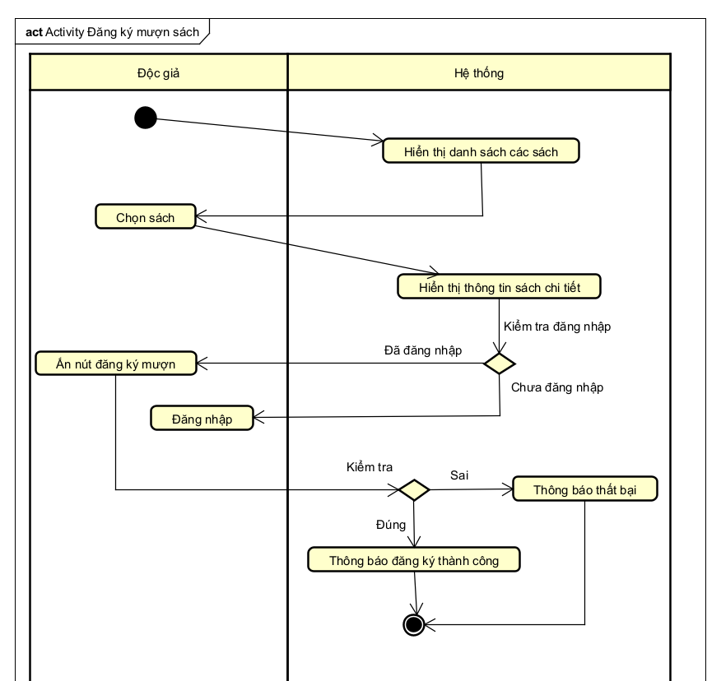

Hình . Sơ đồ activity đăng ký mượn sách

#### Hủy đăng ký mượn sách

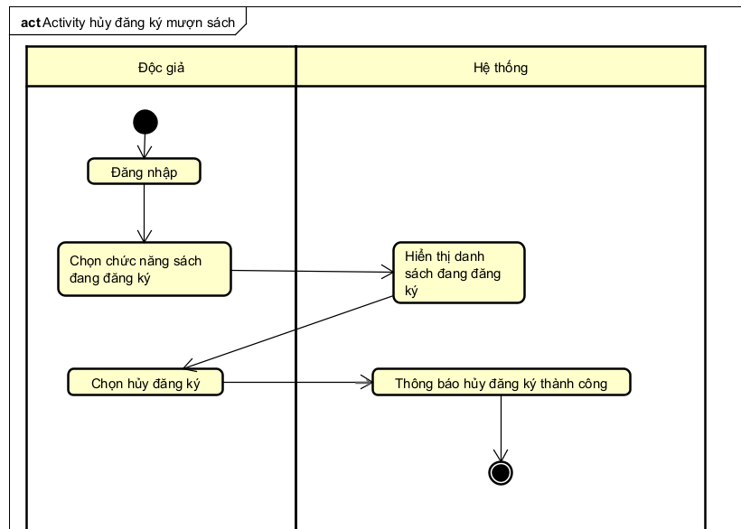

Hình . Sơ đồ activity hủy đăng ký mượn sách

### Xây dựng cơ sở dữ liệu

Hình . Lược đồ cơ sở dữ liệu

Các table dữ liệu của hệ thống:

* Bảng User: lưu trữ thông tin người dùng

|  |  |  |  |
| --- | --- | --- | --- |
| STT | Tên | Kiểu dữ liệu | Mô tả |
| 1 | user_id | INT | Khóa chính, tự tăng |
| 2 | first_name | VARCHAR(50) | Họ người dùng |
| 3 | last_name | VARCHAR(50) | Tên người dùng |
| 4 | avatar | VARCHAR(500) | Ảnh đại diện |
| 5 | email | VARCHAR(100) | Địa chỉ email |
| 6 | username | VARCHAR(255) | Tên đăng nhập |
| 7 | password | VARCHAR(255) | Mật khẩu mã hóa |
| 8 | phone | VARCHAR(15) | Số điện thoại |
| 9 | address | VARCHAR(255) | Địa chỉ người dùng |
| 10 | created_at | DATETIME | Ngày tạo tài khoản |
| 11 | role | TINYTEXT | Vai trò của người dùng |
| 12 | is_active | TINYINT(1) | Trạng thái hoạt động |

Bảng . Bảng thông tin người dùng

* Bảng Admin: lưu trữ thông tin người quản trị

|  |  |  |  |
| --- | --- | --- | --- |
| **STT** | **Tên** | **Kiểu dữ liệu** | **Mô tả** |
| 1 | admin_id | int | Khóa chính, tự tăng |
| 2 | user_id | int | Khóa ngoại tham chiếu đến bảng User |

Bảng . Bảng thông tin người quản trị

* Bảng Reader: lưu trữ thông tin độc giả

|  |  |  |  |
| --- | --- | --- | --- |
| **STT** | **Tên** | **Kiểu dữ liệu** | **Mô tả** |
| 1 | reader_id | int | Khóa chính, tự tăng |
| 2 | user_id | int | Khóa ngoại tham chiếu đến bảng User |
| 3 | membership_level | tinytext | Hạng thành viên |

Bảng . Bảng thông tin độc giả

* Bảng Librarian: lưu trữ thông tin thủ thư

|  |  |  |  |
| --- | --- | --- | --- |
| **STT** | **Tên** | **Kiểu dữ liệu** | **Mô tả** |
| 1 | librarian_id | int | Khóa chính, tự tăng |
| 2 | user_id | int | Khóa ngoại tham chiếu đến bảng User |
| 3 | start_date | date | Ngày bắt đầu làm việc |

Bảng . Bảng thông tin thủ thư

* Bảng Category: lưu trữ thông tin thể loại sách

|  |  |  |  |
| --- | --- | --- | --- |
| **STT** | **Tên** | **Kiểu dữ liệu** | **Mô tả** |
| 1 | category_id | int | Khóa chính, tự tăng |
| 2 | name | varchar(100) | Tên thể loại |
| 3 | description | tinytext | Mô tả |

Bảng . Bảng thông tin thể loại sách

* Bảng Book: lưu trữ thông tin sách

|  |  |  |  |
| --- | --- | --- | --- |
| **STT** | **Tên** | **Kiểu dữ liệu** | **Mô tả** |
| 1 | book_id | int | Khóa chính, tự tăng |
| 2 | title | varchar(255) | Tên sách |
| 3 | author | varchar(255) | Tác giả |
| 4 | total_copies | int | Tổng số bản |
| 5 | available_copies | int | Số bản có sẵn |
| 6 | publisher | varchar(100) | Nhà xuất bản |
| 7 | publication_year | int | Năm xuất bản |
| 8 | image | varchar(255) | Ảnh bìa |
| 9 | description | tinytext | Mô tả |
| 10 | price | decimal(10,2) | Giá |
| 11 | is_active | tinyint | Trạng thái hoạt động |

Bảng . Bảng thông tin sách

* Bảng Book_Category: lưu trữ thông tin thể loại của sách

|  |  |  |  |
| --- | --- | --- | --- |
| **STT** | **Tên** | **Kiểu dữ liệu** | **Mô tả** |
| 1 | book_id | int | Khóa ngoại tham chiếu đến bảng Book |
| 2 | category_id | int | Khóa ngoại tham chiếu đến bảng Category |

Bảng . Bảng thông tin chi tiết thể loại của sách

* Bảng Print_Book: lưu trữ thông tin của sách vật lý

|  |  |  |  |
| --- | --- | --- | --- |
| **STT** | **Tên** | **Kiểu dữ liệu** | **Mô tả** |
| 1 | print_book_id | int | Khóa chính, tự tăng |
| 2 | book_id | int | Khóa ngoại tham chiếu đến bảng Book |
| 3 | status | tinytext | Trạng thái bản in |

Bảng . Bảng thông tin của sách vật lý

* Bảng Ebook: lưu trữ thông tin của sách điện tử

|  |  |  |  |
| --- | --- | --- | --- |
| **STT** | **Tên** | **Kiểu dữ liệu** | **Mô tả** |
| 1 | ebook_id | int | Khóa chính, tự tăng |
| 2 | book_id | int | Khóa ngoại tham chiếu đến bảng Book |
| 3 | file_format | varchar(50) | Định dạng file |
| 4 | file_size | decimal(10,2) | Dung lượng |
| 5 | download_url | varchar(255) | Đường dẫn tải |

Bảng . Bảng thông tin của sách điện tử

* Bảng Borrow: lưu trữ thông tin của phiếu mượn trả sách

|  |  |  |  |
| --- | --- | --- | --- |
| **STT** | **Tên** | **Kiểu dữ liệu** | **Mô tả** |
| 1 | borrow_id | int | Khóa chính, tự tăng |
| 2 | user_id | int | Khóa ngoại tham chiếu đến bảng User |
| 3 | print_book_id | int | Khóa ngoại tham chiếu đến bảng Print_Book |
| 4 | borrow_date | date | Ngày mượn |
| 5 | due_date | date | Ngày đến hạn |
| 6 | return_date | date | Ngày trả |
| 7 | status | tinytext | Trạng thái |
| 8 | note | varchar(255) | Ghi chú |

Bảng . Bảng thông tin của phiếu mượn trả sách

* Bảng Fine: lưu trữ thông tin của phiếu phạt

|  |  |  |  |
| --- | --- | --- | --- |
| **STT** | **Tên** | **Kiểu dữ liệu** | **Mô tả** |
| 1 | fine_id | int | Khóa chính, tự tăng |
| 2 | borrow_id | int | Khóa ngoại tham chiếu đến bảng Borrow |
| 3 | amount | decimal(10,2) | Số tiền phạt |
| 4 | reason | varchar(255) | Lý do phạt |
| 5 | paid_date | date | Ngày thanh toán |
| 6 | status | tinyint | Trạng thái |
| 7 | issue_date | date | Ngày lập phiếu |

Bảng . Bảng thông tin của phiếu phạt

* Bảng Payment: lưu trữ thông tin của phiếu thanh toán

|  |  |  |  |
| --- | --- | --- | --- |
| **STT** | **Tên** | **Kiểu dữ liệu** | **Mô tả** |
| 1 | payment_id | int | Khóa chính, tự tăng |
| 2 | user_id | int | Khóa ngoại tham chiếu đến bảng User |
| 3 | fine_id | int | Khóa ngoại tham chiếu đến bảng Fine |
| 4 | payment_type | tinytext | Loại thanh toán |
| 5 | amount | decimal(10,2) | Số tiền |
| 6 | payment_method | tinytext | Phương thức |
| 7 | payment_date | date | Ngày thanh toán |
| 8 | status | tinytext | Trạng thái |
| 9 | note | varchar(255) | Ghi chú |

Bảng . Bảng thông tin của phiếu thanh toán

* Bảng Rating: lưu trữ các đánh giá

|  |  |  |  |
| --- | --- | --- | --- |
| **STT** | **Tên** | **Kiểu dữ liệu** | **Mô tả** |
| 1 | rating_id | int | Khóa chính, tự tăng |
| 2 | user_id | int | Khóa ngoại tham chiếu đến bảng User |
| 3 | book_id | int | Khóa ngoại tham chiếu đến bảng Book |
| 4 | rating_value | tinyint | Điểm đánh giá |
| 5 | rating_date | date | Ngày đánh giá |

Bảng . Bảng đánh giá

* Bảng Comment: lưu trữ các bình luận

|  |  |  |  |
| --- | --- | --- | --- |
| **STT** | **Tên** | **Kiểu dữ liệu** | **Mô tả** |
| 1 | comment_id | int | Khóa chính, tự tăng |
| 2 | user_id | int | Khóa ngoại tham chiếu đến bảng User |
| 3 | book_id | int | Khóa ngoại tham chiếu đến bảng Book |
| 4 | comment_text | tinytext | Nội dung bình luận |
| 5 | comment_date | datetime | Ngày bình luận |

Bảng . Bảng bình luận

* Mối quan hệ

- User - Borrow: quan hệ 1-n 🡪 một người có thể có nhiều phiếu mượn nhưng mối phiếu mượn chỉ thuộc về một người.

- User - Admin: quan hệ 1-1 🡪 một tài khoản chỉ có chỉ thuộc quản trị viên, một quản trị viên chỉ có một tài khoản.

- User – Reader; quan hệ 1-1 🡪 một tài khoản chỉ thuộc một độc giả, một độc giả chỉ có một tài khoản.

- User – Librarian: quan hệ 1-1 🡪 một tài khoản chỉ thuộc một thủ thư, một thủ thư chỉ có một tài khoản.

- User – Rating: quan hệ 1-n 🡪 một tài khoản có thể đánh giá nhiều sách nhau, một đánh giá chỉ thuộc về một tài khoản.

- Book – Rating: quan hệ 1-n 🡪 một quyển sách có thể có nhiều tài khoản đánh giá, một đánh giá thì chỉ thuộc một tài khoản.

- User – Comment: quan hệ 1-n 🡪 một tài khoản có thể bình luận sách nhiều lần, một bình luận chỉ thuộc về một tài khoản.

- Book – Comment: quan hệ 1-n 🡪 một quyển sách có thể có nhiều tài khoản bình luận, một bình luận chỉ thuộc về một tài khoản.

- Book – Category: quan hệ n-n 🡪 một quyển sách thì có nhiều thể loại, một thể loại thì có nhiều sách.

- Book – Print_Book: quan hệ 1-n 🡪 một sách thì có nhiều bản copy, một bản copy chỉ thuộc một sách.

- Book – Ebook: quan hệ 1-1 🡪 một sách thì có một sách điện tử, một sách điện tử chỉ thuộc một sách.

- Print_Book – Borrow: quan hệ 1-n 🡪 một quyển sách có nhiều phiếu mượn, một phiếu mượn chỉ có một sách.

- Borrow – Fine: quan hệ 1-1 🡪 một phiếu mượn chỉ có một phiếu phạt, một phiếu phạt thì thuộc về một phiếu mượn.

- Payment – Fine: quan hệ 1-1 🡪 Một phiếu thanh toán có thể có một phiếu phạt, một phiếu phạt thuộc một phiếu thanh toán

- Payment – User: quan hệ 1-n 🡪 Một phiếu thanh toán thuộc một tài khoản, một tài khoản có nhiều phiếu thanh toán.

### Sơ đồ tuần tự

#### Sơ đồ tuần tự chức năng đăng nhập

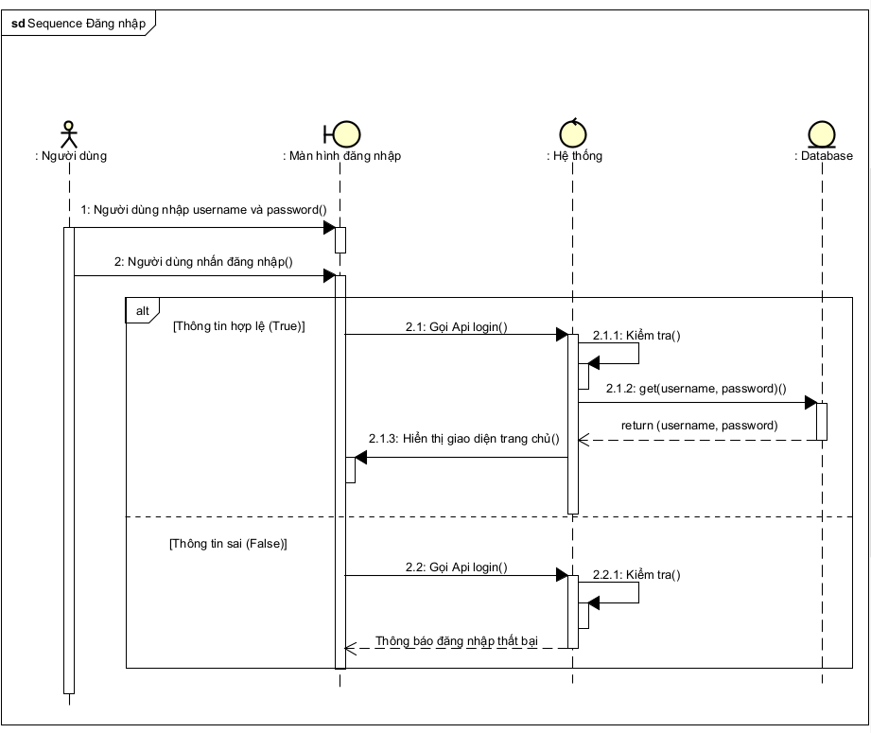

Hình . Hình sơ đồ tuần tự chức năng đăng nhập

#### Sơ đồ tuần tự chức năng đăng ký

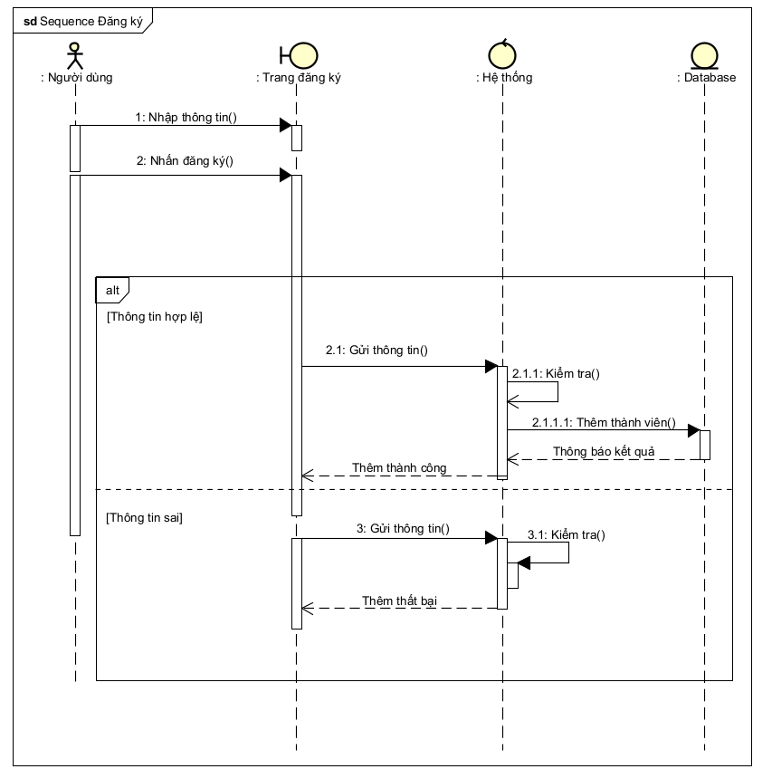

Hình . Hình sơ đồ tuần tự chức năng đăng ký

#### Sơ đồ tuần tự chức năng đổi mật khẩu

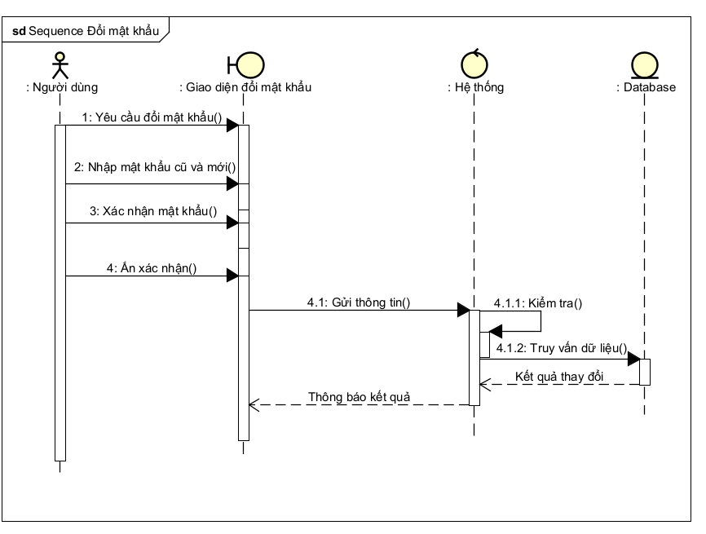

Hình . Hình sơ đồ tuần tự chức năng đổi mật khẩu

#### Sơ đồ tuần tự chức năng quản lý sách

* Thêm sách

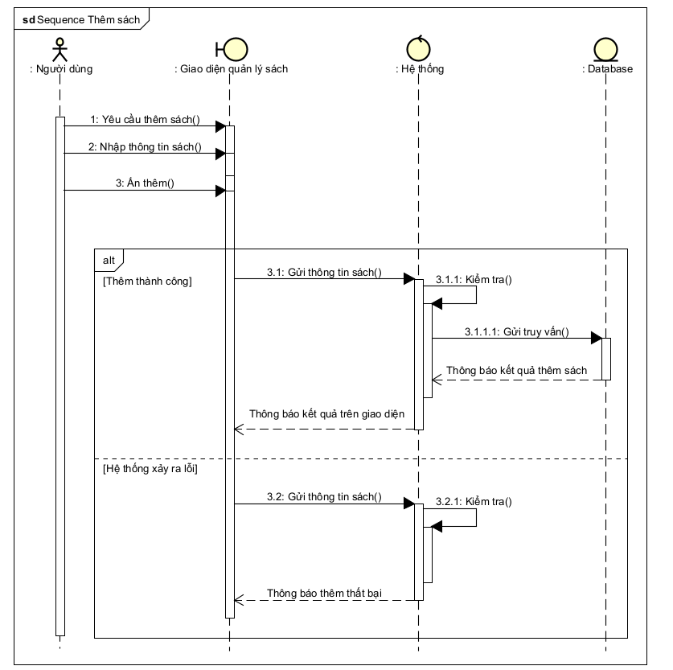

Hình . Hình sơ đồ tuần tự chức năng thêm sách

* Sửa xoá sách

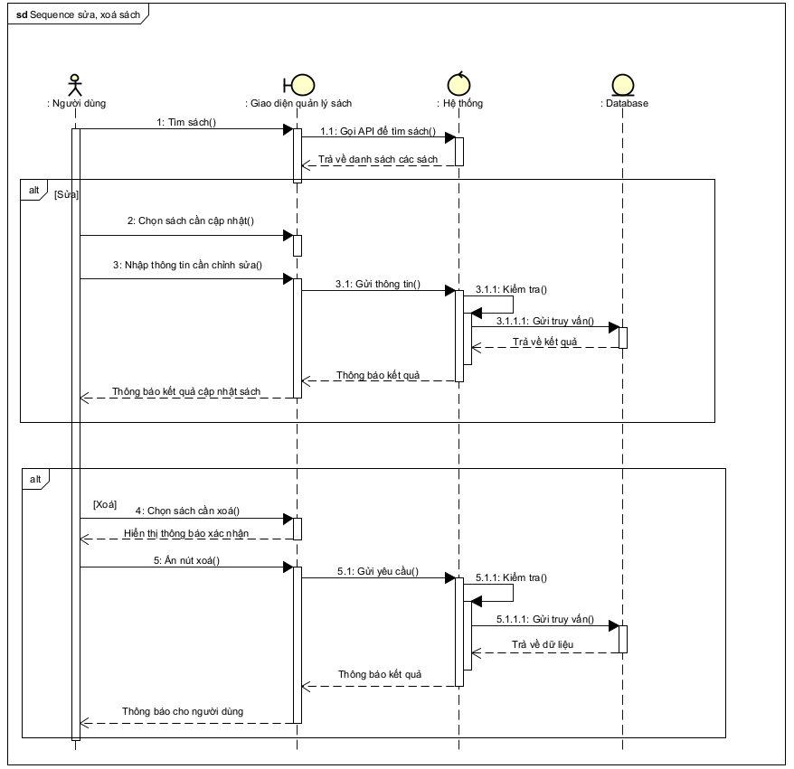

Hình . Hình sơ đồ tuần tự chức năng sửa, xoá sách

#### Sơ đồ tuần tự chức năng mượn sách

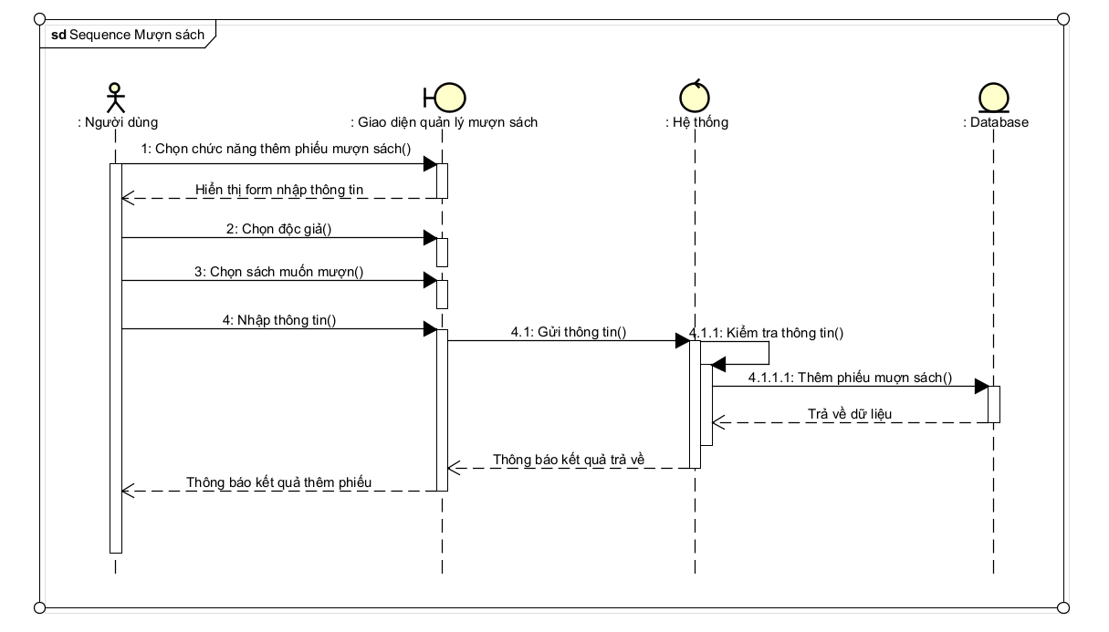

Hình . Hình sơ đồ tuần tự chức năng mượn sách

#### Sơ đồ tuần tự chức năng trả sách

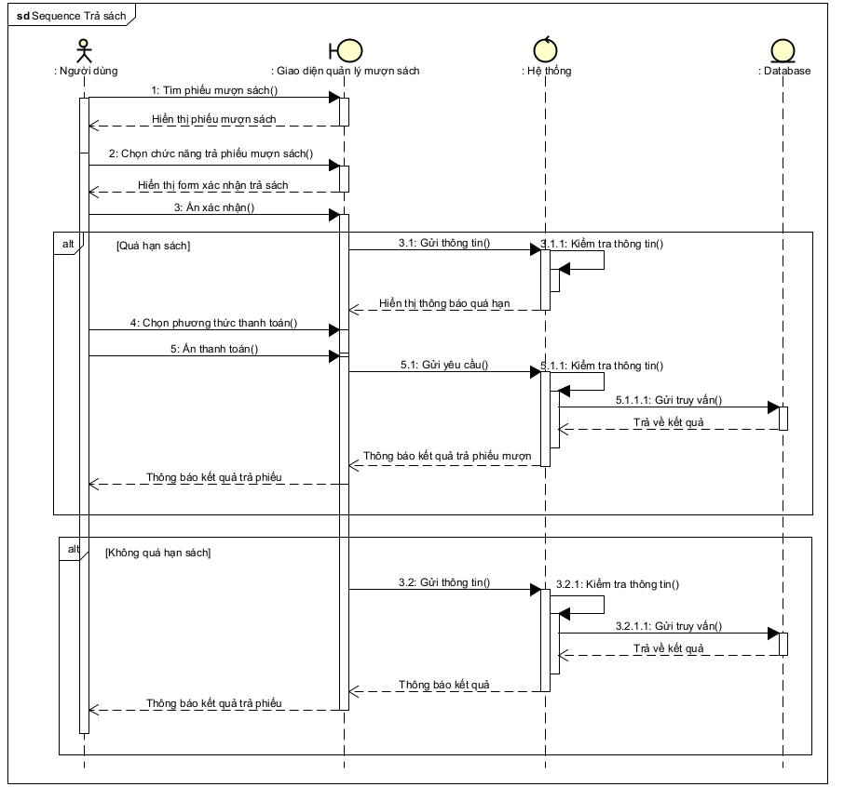

Hình . Hình sơ đồ tuần tự chức năng trả sách

#### Sơ đồ tuần tự chức năng đăng ký mượn sách

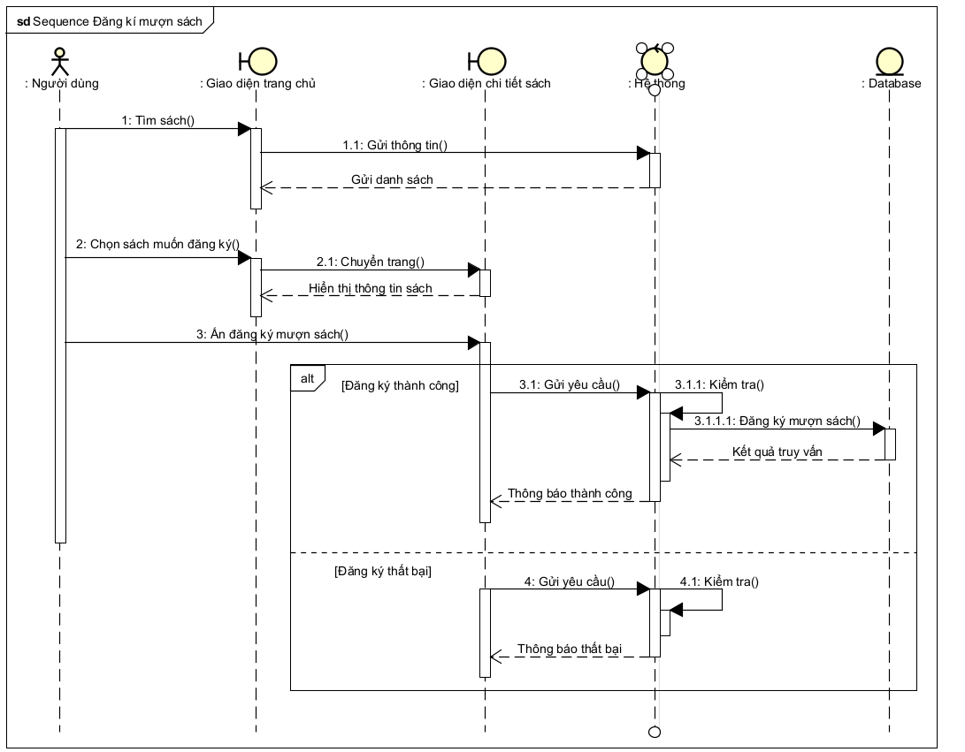

Hình . Hình sơ đồ tuần tự chức năng đăng ký mượn

sách

#### Sơ đồ tuần tự chức năng huỷ đăng ký mượn sách

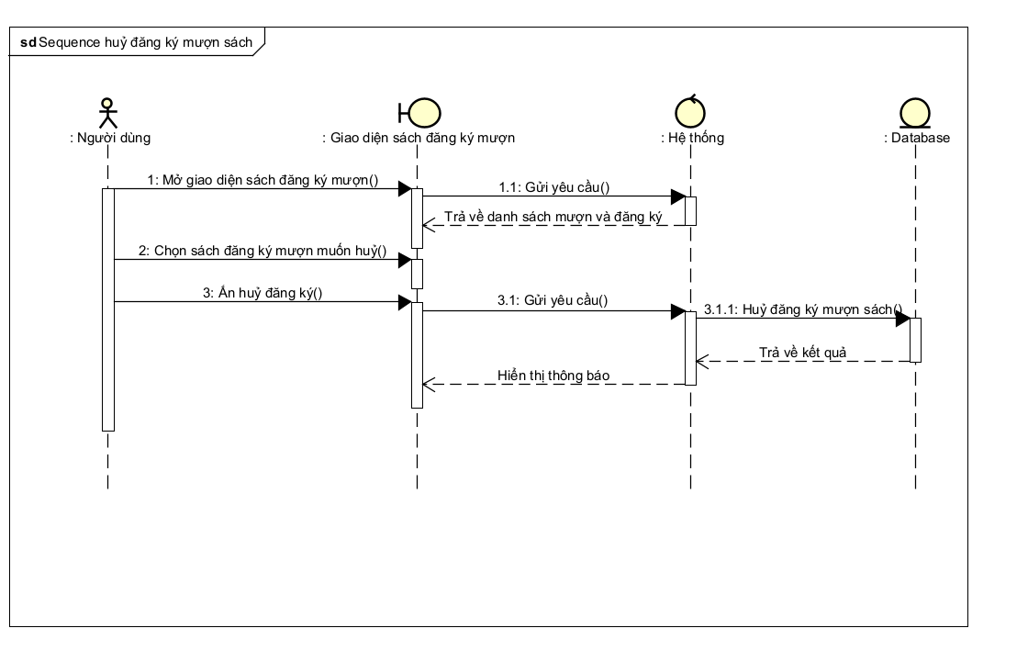

Hình . Hình sơ đồ tuần tự chức năng huỷ đăng ký mượn

sách

#### Sơ đồ tuần tự chức năng quản lý người dùng

* Thêm người dùng

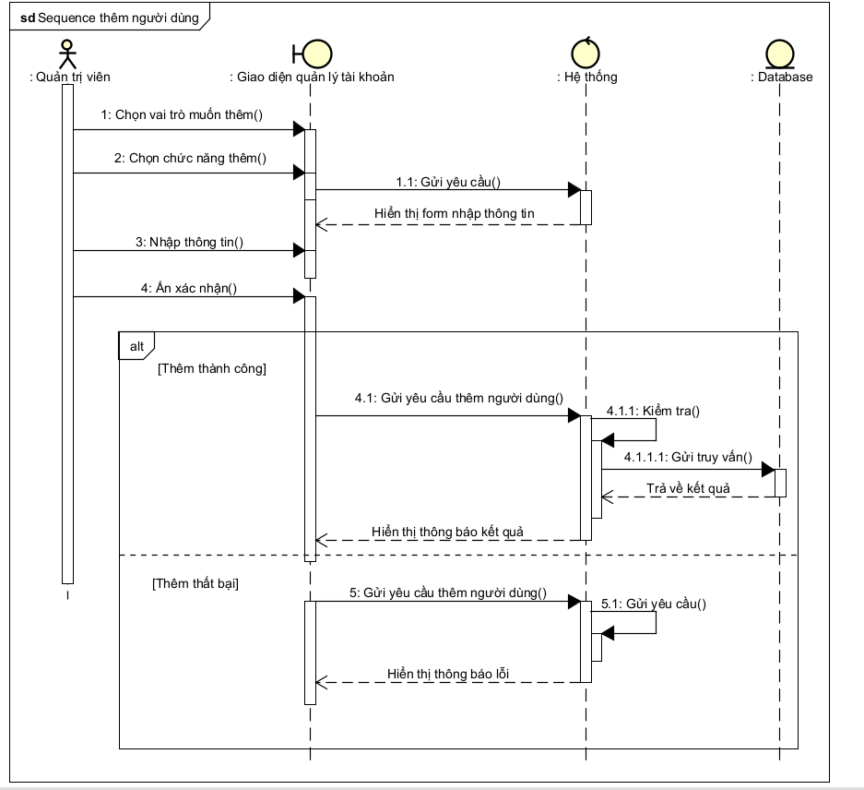

Hình . Hình sơ đồ tuần tự chức năng thêm người dùng

* Cập nhật người dùng

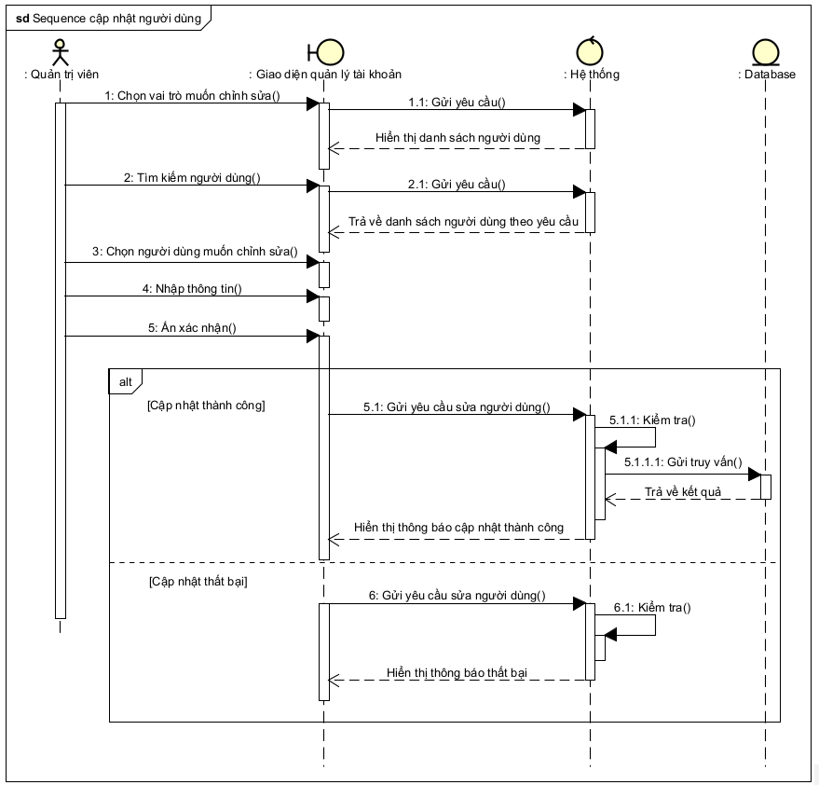

Hình . Hình sơ đồ tuần tự chức năng cập nhật người dùng

* Xoá người dùng

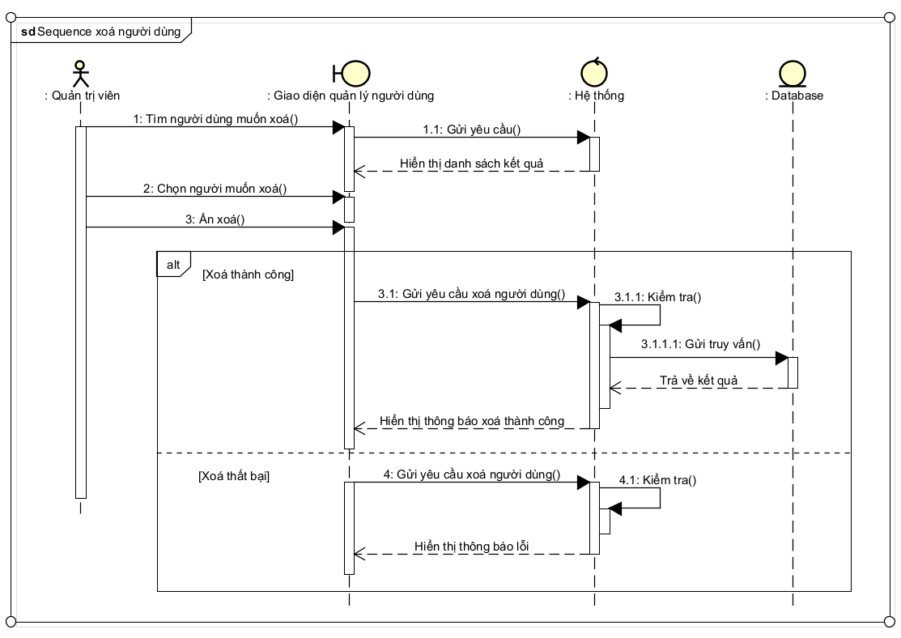

Hình . Hình sơ đồ tuần tự chức năng xoá người dùng

#### Sơ đồ tuần tự chức năng đánh giá và bình luận

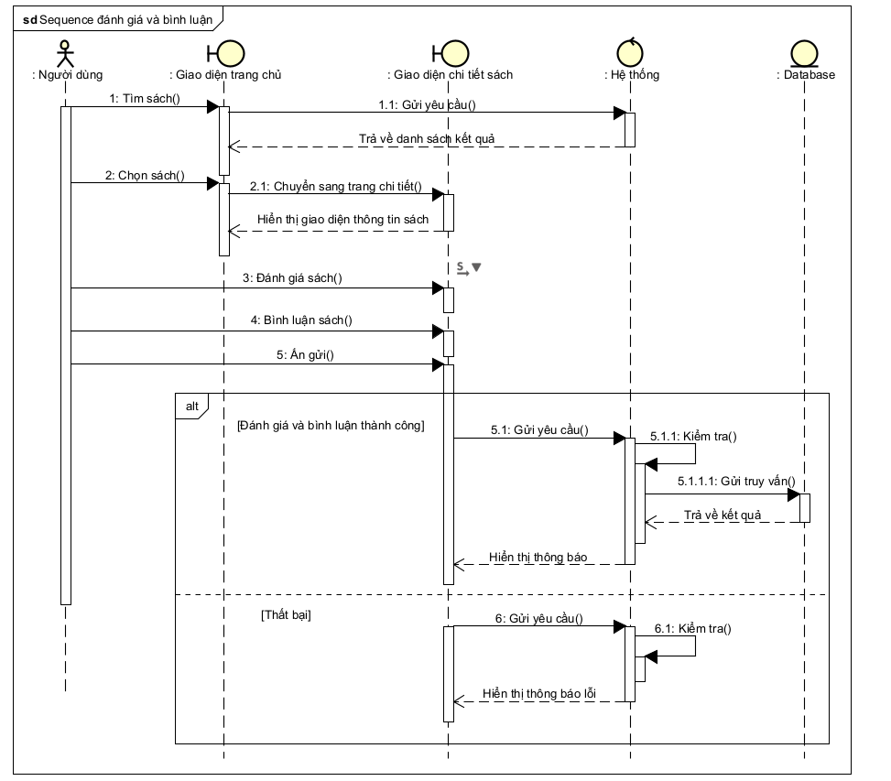

Hình . Hình sơ đồ tuần tự chức năng đánh giá và bình luận

### Kiến trúc hệ thống

Hệ thống được thiết kế theo mô hình Client – Server bao gồm 4 thành phần chính là giao diện client (ReactJs, React Native), server (Spring Boot), cơ sở dữ liệu được dùng là MySQL và Firebase dùng để chat realtime.

Hình . HÌnh kiến trúc hệ thống

- Client là thành phần đóng vai trò làm giao diện cho phép người dùng tương tác với hệ thống. ReactJs đóng vai trò làm giao diện web, cho phép người dùng sử dụng các chức năng quản lý thư viện thông qua trình duyệt. React Native hỗ trợ người dùng truy cập và thao tác trên điện thoại. Các client này sẽ gửi các Request API đến backend và nhận Response dưới dạng JSON kèm theo HTTP status code, đảm bảo chuẩn hoá trong giao tiếp.

- Server là thành phần trung tâm, tiếp nhận và sử lý các yêu cầu đến từ client. Spring Boot được tổ chức gồm 3 tầng là Controller, Service, Repository. Trong đó, Controller Layer tiếp nhận request và trả về response. Service Layer xử lý các nghiệp vụ của hệ thống. Repository Layer truy xuất dữ liệu với cơ sở dữ liệu. Hệ thống sử dụng JPA cho việc Data Persistence/Query, giúp quản lý dữ liệu hiệu quả, an toàn và hạn chế lỗi.

- Database lưu trữ toàn bộ dữ liệu của hệ thống, bao gồm thông tin sách, người dùng, độc giả, thủ thư, quản trị viên, phiếu mượn – trả, bình luận, đánh giá, và các dữ liệu liên quan khác, đảm bảo tính toàn vẹn dữ liệu và hỗ trợ các truy vấn nhanh.

- Firebase được tích hợp để hỗ trợ Realtime Messaging. Firebase cho phép độc giả (React Native) và người quản trị (ReactJS) nhắn tin, trao đổi thông tin nhanh chóng theo thời gian thực, phục vụ cho các tình huống như hỗ trợ mượn sách và giải đáp thắc mắc.

# CÁC CHỨC NĂNG HỆ THỐNG ĐẠT ĐƯỢC

## Chức năng quản trị (quản trị viên, thủ thư)

### Giao diện trang chủ quản trị

Giao diện trang chủ quản trị là nơi tập trung các chức năng chính của hệ thống thư viện, giúp quản trị viên có thể thao tác nhanh chóng và trực quan. Mỗi chức năng được hiển thị dưới dạng **ô lệnh** với màu sắc khác nhau để dễ nhận diện.

Hình . Hình giao diện trang chủ quản trị

### Giao diện tìm kiếm bằng Google Books

Trong giao diện này, hệ thống cho phép người dùng **tìm kiếm sách thông qua API của** Google **Books** bằng cách nhập các từ khóa liên quan như tên sách, tác giả, hoặc ISBN. Kết quả tìm kiếm sẽ hiển thị các thông tin cơ bản của sách bao gồm: tên sách, tác giả, nhà xuất bản, năm xuất bản, mô tả ngắn gọn và ảnh bìa. Người dùng có thể lựa chọn một cuốn sách từ kết quả và **thêm trực tiếp vào kho thư viện** để quản lý.

Hình . Hình giao diện tìm kiếm bằng google Books

### Giao diện quản lý sách

Giao diện quản lý sách nhằm giúp cho thủ thư và người quản trị theo dõi, cập nhập và quản lý thông tin sách. Người quản trị có thể dễ dàng thêm mới, sửa, xoá sách hoặc tìm kiếm sách theo tên sách, tên tác giả một cách nhanh chóng.

Hình . Hình giao diện quản lý sách

### Giao diện chi tiết sách

Trong giao diện chi tiết sách, hệ thống hiển thị đầy đủ các thông tin liên quan đến một cuốn sách như: tên sách, tác giả, nhà xuất bản, năm xuất bản, thể loại và mô tả nội dung. Bên cạnh đó, người dùng có thể **thêm các bản in (copy)** của cuốn sách vào hệ thống để quản lý. Giao diện cũng cung cấp thông tin về **tình trạng và số lượng các bản in** hiện có, bao gồm các trạng thái như: còn trong thư viện, đang được mượn.

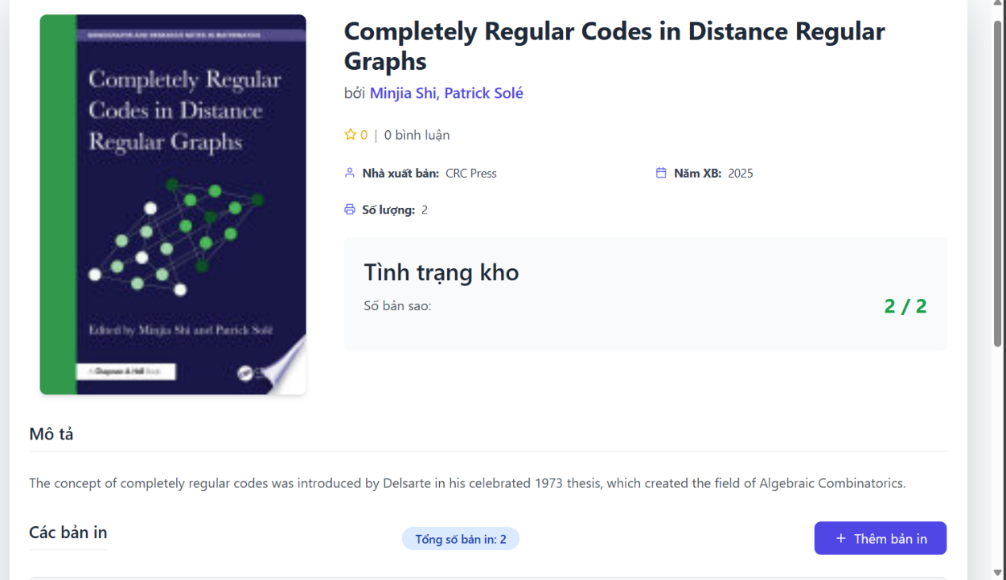

Hình . Hình giao diện chi tiết sách

### Giao diện quản lý bản in

Giao diện quản lý bản in cung cấp các chức năng cơ bản như thêm, sửa, xoá của một bản in đồng thời cho biết trạng thái của bản in đó đang được mượn hay có ở trong kho. Giao diện còn cung cấp thêm chức năng lọc theo tên sách để biết số lượng bản in của một sách.

Hình . Hình giao diện quản lý bản in

### Giao diện quản lý người dùng

* Quản lý Admin

Giao diện quản lý Admin cho phép người dùng tạo tài khoản admin, cập nhật thông tin và xoá tài khoản đó. Ngoài ra giao diện còn cung cấp chức năng tìm kiếm theo tên, email, số điện thoại và lọc theo trạng thái của tài khoản.

Hình . Hình giao diện quản lý admin

* Quản lý thủ thư

Giao diện quản lý Thủ thư cung cấp cho người quản trị công cụ trực quan để theo dõi và điều hành đội ngũ cán bộ thư viện. Trên màn hình hiển thị danh sách thủ thư với các thông tin cơ bản gồm: mã định danh (ID), ảnh đại diện, họ tên, địa chỉ email, số điện thoại, ngày bắt đầu làm việc và trạng thái hoạt động.

Hình . Hình giao diện quản lý thủ thư

* Quản lý độc giả

Chức năng quản lý độc giả trong hệ thống giúp quản trị viên hoặc thủ thư theo dõi và điều chỉnh thông tin của người dùng một cách hiệu quả. Giao diện được thiết kế trực quan, cung cấp đầy đủ các trường dữ liệu cần thiết như **ID, ảnh đại diện, họ tên, email, số điện thoại, ngày tạo tài khoản, gói thành viên, trạng thái hoạt động** và các **tác vụ quản lý.**

Hình . Hình giao diện quản lý độc giả

* Thông tin độc giả

Trong giao diện thông tin độc giả, hệ thống hiển thị chi tiết các thông tin cá nhân của độc giả như họ tên, ngày sinh, số điện thoại, email và trạng thái tài khoản. Ngoài ra, người dùng có thể theo dõi **lịch sử mượn sách** của độc giả, bao gồm các sách đã mượn, ngày mượn - trả và tình trạng trả sách. Giao diện cũng cung cấp thông tin về **các khoản phạt**, giúp quản lý thuận tiện hơn. Đồng thời, từ giao diện này, thủ thư hoặc quản trị viên có thể **tạo phiếu mượn sách** trực tiếp cho độc giả, hỗ trợ nhanh chóng trong quá trình phục vụ mượn – trả.

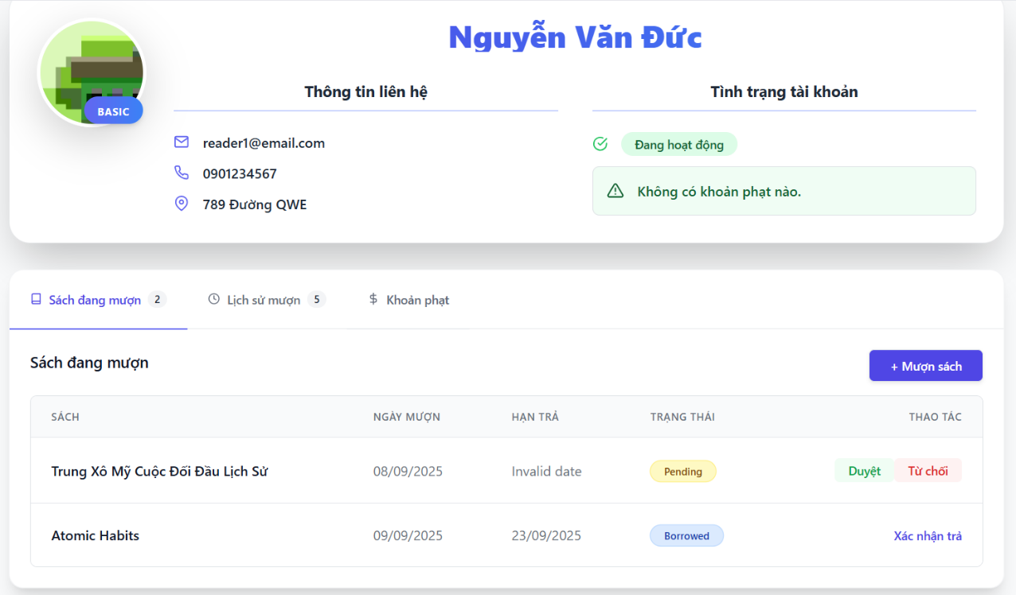

Hình . Hình giao diện thông tin độc giả

### Giao diện quản lý phiếu mượn trả

Giao diện quản lý phiếu mượn trả sách này được thiết kế để người quản trị theo dõi các lần mượn trả sách của các độc giả. Giao diện hiển thị các thành phần chính như người mượn/trả sách, ngày mượn, ngày trả, hạn trả sách và trạng thái hiện tại. Người quản trị có thể tạo, thay đổi, xoá và lọc theo tên sách để hiển thị danh sách phiếu mượn của sách đó.

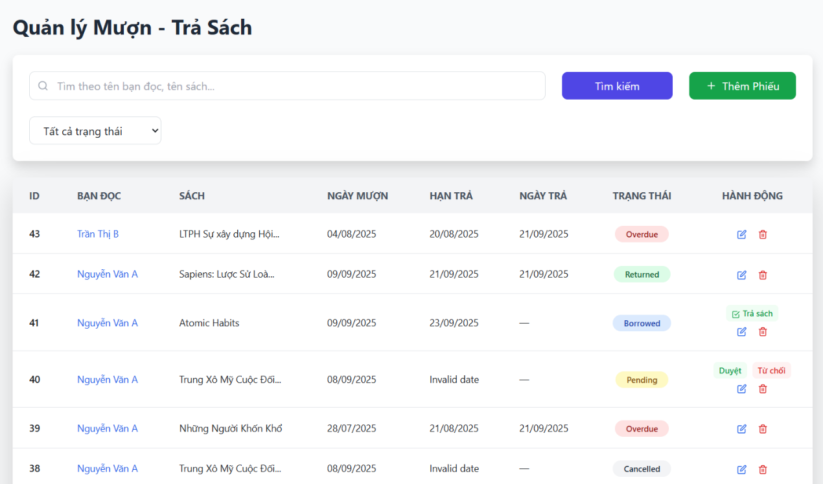

Hình . Hình giao diện quản lý phiếu mượn sách

### Giao diện quản lý phiếu phạt

Giao diện này thuộc phần **nghiệp vụ xử lý vi phạm** trong hệ thống quản lý mượn – trả sách. Nó giúp người quản trị theo dõi, xử lý và lưu trữ các trường hợp bạn đọc bị phạt do vi phạm quy định (ví dụ: trả sách trễ, làm hỏng sách, mất sách...).

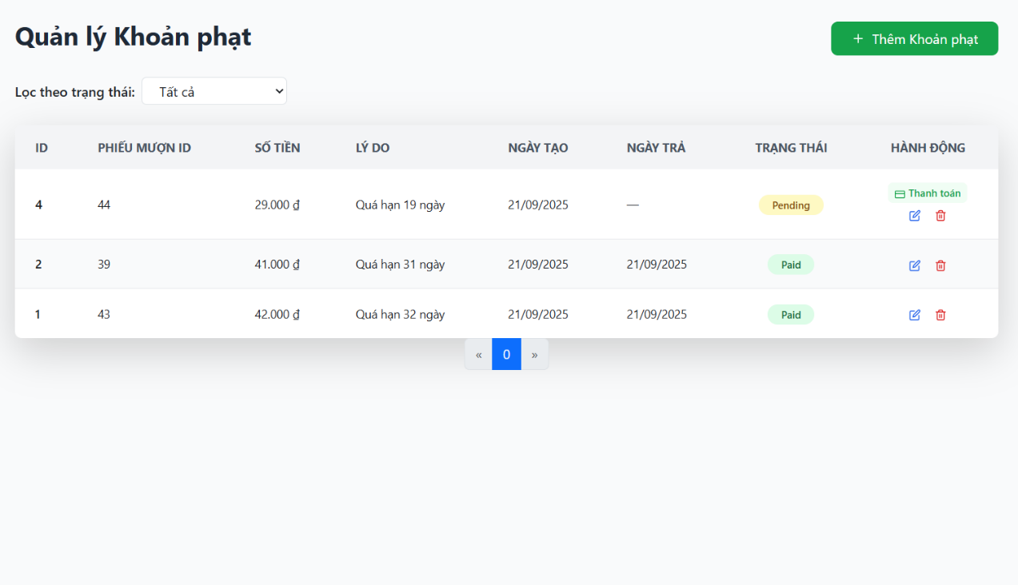

Hình . Hình giao diện quản lý phiếu phạt

### Giao diện nâng hạng thành viên

Trong giao diện nâng hạng thành viên, người dùng có thể lựa chọn nâng cấp hạng độc giả để hưởng các quyền lợi cao hơn (ví dụ: số lượng sách mượn nhiều hơn, thời hạn mượn dài hơn, ưu tiên đặt sách). Hệ thống hỗ trợ hai hình thức thanh toán để nâng hạng: **thanh toán bằng tiền mặt** hoặc **thanh toán bằng chuyển khoản.** Người dùng chỉ cần chọn gói hạng mong muốn, hệ thống sẽ hiển thị chi tiết chi phí và phương thức thanh toán, giúp quá trình nâng hạng diễn ra thuận tiện và nhanh chóng.

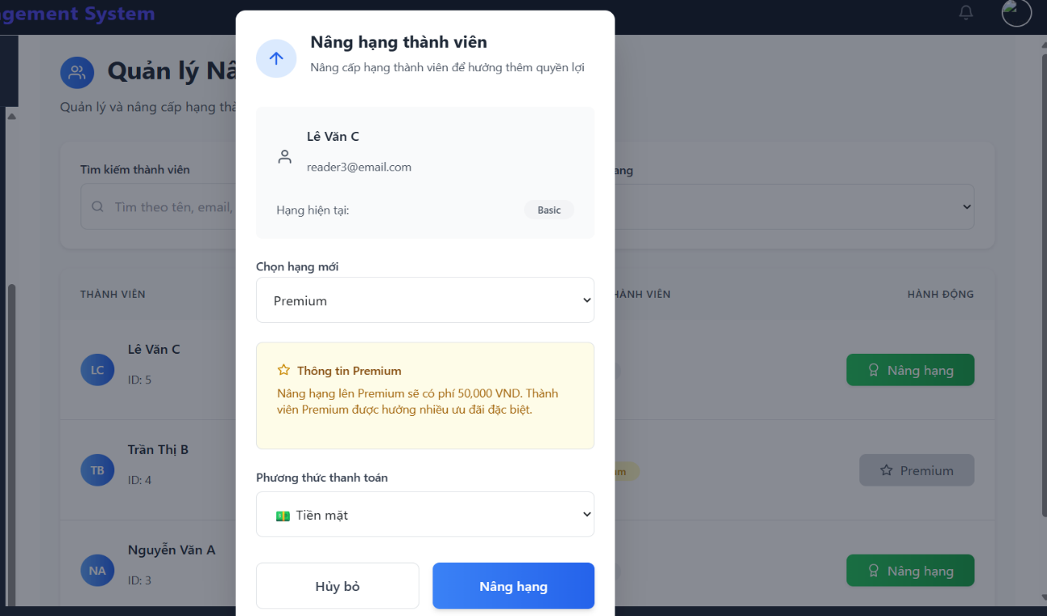

Hình . Hình giao diện nâng hạng thành viên

### Giao diện quản lý thanh toán

Giao diện quản lý thanh toán đóng vai trò là trung tâm kiểm soát tài chính của hệ thống thư viện. Giao diện hiển thị phí phạt do trả sách trễ, làm hỏng hoặc mất sách, phí đăng ký thành viên. Việc quản lý các khoản thanh toán này giúp thư viện minh bạch hóa tài chính, dễ dàng đối chiếu, thống kê và lập báo cáo.

Hình . Hình giao diện quản lý thanh toán

### Giao diện hỗ trợ người dùng

Giao diện hỗ trợ người dùng là cầu nối giữa độc giả và quản trị viên khi độc giả có thắc mắc hoặc góp ý. Hệ thống hỗ trợ nhắn tin realtime để người dùng có thể nhận được phản hồi một cách nhanh chóng.

Hình . Hình giao diện hỗ trợ người dùng

### Giao diện thống kê

Giao diện thống kê được thiết kế nhằm giúp **quản trị viên** có cái nhìn tổng quan về tình hình hoạt động của hệ thống thư viện. Thông qua giao diện này, người dùng có thể dễ dàng theo dõi các thông tin quan trọng được trình bày trực quan bằng số liệu và biểu đồ.

Hình . Hình giao diện thống kê

## Chức năng người dùng (độc giả)

### Trang chủ

Giao diện là nơi người đọc có thể tìm kiếm, khám phá và truy cập nhanh đến các sách có sẵn trong hệ thống, mà còn là trung tâm trải nghiệm người dùng. Giao diện cho phép người dùng tìm kiếm theo tên sách và tên tác giả, ngoài ra giao diện còn cho phép người dùng tìm theo thể loại một cách nhanh chóng.

Hình . Hình giao diện trang chủ

### Đăng nhập

Người dùng có thể thực hiện đăng nhập vào hệ thống bằng cách nhập tên đăng nhập và mật khẩu đã được tạo trước đó. Nếu chưa có tài khoản, người dùng có thể chuyển sang phần đăng ký để tạo tài khoản mới. Chức năng đăng nhập giúp đảm bảo an toàn và cá nhân hóa trải nghiệm, cho phép hệ thống xác thực và cung cấp các tính năng phù hợp với từng người dùng.

Hình . Hình giao diện đăng nhập

### Đăng ký

Chức năng đăng ký cho phép người dùng tạo tài khoản mới trong hệ thống. Tại giao diện này, người dùng cần nhập đầy đủ các thông tin được yêu cầu như họ tên, địa chỉ email, số điện thoại, mật khẩu và các trường dữ liệu khác theo quy định. Sau khi hoàn tất, hệ thống sẽ lưu trữ thông tin và kích hoạt tài khoản, từ đó người dùng có thể đăng nhập và sử dụng các tính năng của hệ thống.

Hình . Hình giao diện đăng ký

### Giao diện sách đã đăng ký mượn

Giao diện này cho phép người dùng theo dõi danh sách các sách mà họ đã đăng ký mượn trong hệ thống. Thông tin hiển thị bao gồm tên sách, tác giả, ngày đăng ký và tình trạng mượn. Bên cạnh đó, người dùng có thể chủ động hủy đăng ký mượn đối với những cuốn sách không còn nhu cầu và tạo điều kiện cho những người dùng khác tiếp cận.

Hình . Hình giao diện sách đã đăng ký

### Giao diện lịch sử mượn sách

Người dùng có thể theo dõi toàn bộ lịch sử mượn sách của mình thông qua giao diện này. Hệ thống sẽ hiển thị danh sách các sách đã mượn, bao gồm các thông tin chi tiết như tên sách, ngày mượn, ngày trả, và tình trạng (đã trả hoặc chưa trả). Giao diện này giúp người dùng dễ dàng quản lý lịch sử mượn sách, đồng thời hỗ trợ việc kiểm tra các trường hợp mượn quá hạn.

Hình . Hình giao diện lịch sử mượn sách

### Giao diện thông tin cá nhân

Giao diện thông tin cá nhân hiển thị các dữ liệu cơ bản của người dùng như họ tên, email, số điện thoại, địa chỉ và ảnh đại diện. Người dùng có thể xem và chỉnh sửa thông tin của mình nhằm đảm bảo dữ liệu luôn chính xác và cập nhật. Việc cung cấp chức năng chỉnh sửa thông tin cá nhân giúp nâng cao trải nghiệm sử dụng, đồng thời tạo điều kiện cho hệ thống quản lý người dùng một cách hiệu quả và đầy đủ hơn.

Hình . Hình giao diện thông tin cá nhân

### Giao diện đổi mật khẩu

Giao diện đổi mật khẩu cho phép người dùng cập nhật lại mật khẩu tài khoản nhằm tăng tính bảo mật. Màn hình thường bao gồm các trường nhập như mật khẩu hiện tại, mật khẩu mới và xác nhận mật khẩu mới. Hệ thống sẽ kiểm tra tính hợp lệ của thông tin (ví dụ: mật khẩu mới phải trùng khớp với ô xác nhận, có độ dài tối thiểu). Sau khi xác thực thành công, mật khẩu mới sẽ được cập nhật, giúp đảm bảo an toàn cho tài khoản người dùng.

Hình . Hình giao diện đổi mật khẩu

### Giao diện thông tin sách

Giao diện thông tin sách hiển thị đầy đủ các dữ liệu chi tiết về một cuốn sách, bao gồm tiêu đề, tác giả, nhà xuất bản, năm xuất bản, thể loại, số lượng còn lại và mô tả nội dung. Ngoài ra, người dùng có thể xem đánh giá, bình luận và thực hiện các thao tác như mượn sách, thêm vào danh sách yêu thích hoặc chia sẻ. Thiết kế này giúp người dùng dễ dàng tra cứu và nắm bắt thông tin cần thiết trước khi đưa ra quyết định mượn hoặc đọc.

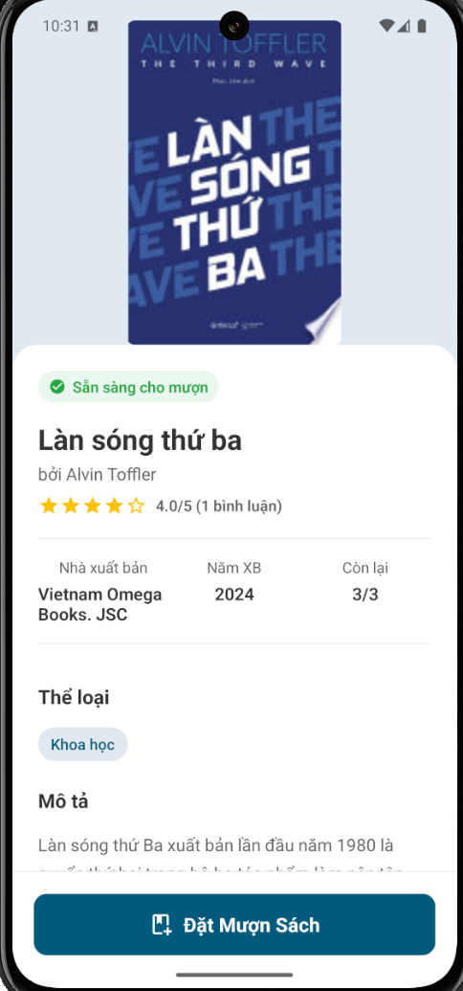

Hình . Hình giao diện thông tin sách

### Giao diện đánh giá và bình luận

Trong hệ thống, chức năng đánh giá và bình luận cho phép người dùng đưa ra nhận xét trực tiếp về sách. Người dùng có thể lựa chọn mức sao (rating) để thể hiện mức độ hài lòng, đồng thời nhập nội dung bình luận chi tiết. Tính năng này giúp thu thập phản hồi từ cộng đồng, tạo ra nguồn dữ liệu quan trọng để cải thiện chất lượng dịch vụ, đồng thời hỗ trợ những người dùng khác có thêm thông tin tham khảo trước khi đưa ra quyết định.

Hình . Hình giao diện đánh giá và bình luận

### Giao diện nhắn tin hỗ trợ

Trong giao diện này, người dùng có thể trao đổi trực tiếp với quản trị viên thông qua tính năng nhắn tin. Người dùng có thể gửi tin nhắn để yêu cầu hỗ trợ khi gặp khó khăn trong quá trình sử dụng hệ thống, thông báo lỗi hoặc sự cố phát sinh trong ứng dụng để quản trị viên kịp thời xử lý, trao đổi về các thắc mắc, góp ý nhằm cải thiện trải nghiệm sử dụng.

Hình . Hình giao nhắn tin hỗ trợ

# KẾT LUẬN VÀ HƯỚNG PHÁT TRIỂN

## Kết quả đạt được và hạn chế

### Kết quả đạt được

Qua thời gian vừa tìm hiểu, khảo sát và làm việc thì tôi đã đạt được một số kết quả như sau: xây dựng được hệ thống quản lý thư viện với các chức năng cơ bản, quản lý sách, độc giả, mượn – trả sách, xử lý vi phạm, thanh toán tiền phạt và nhắn tin hỗ trợ người dùng, giao diện người dùng thân thiện, hỗ trợ tìm kiếm, phân loại và thống kê thuận tiện. Ngoài ra, tôi đã áp dụng được kiến thức đã học về cơ sở dữ liệu (MySQL), lập trình web (ReactJS, React Native, Spring Boot), giúp việc quản lý dữ liệu tập trung, giảm sai sót so với quản lý thủ công. Hệ thống tích hợp một số tính năng nâng cao: đánh giá, bình luận sách, gửi thông báo mượn/trả. Quy trình mượn – trả rõ ràng, có thể theo dõi được tình trạng sách, hỗ trợ cán bộ thư viện làm việc hiệu quả hơn.

### Một số hạn chế

Do thời gian khá là hạn hẹp nên một số chức năng vẫn chưa được phát triển hoàn thiện như hệ thống chưa có các chức năng nâng cao như thanh toán online chưa được tích hợp hoàn chỉnh, giao diện chưa thực sự tối ưu trải nghiệm cho người dùng. Hiệu năng còn hạn chế khi có dữ liệu lớn, cần tối ưu truy vấn. Hệ thống chưa hỗ trợ tốt trên thiết bị di động, còn nhiều tính năng bị hạn chế.

## Kết luận

Trong suốt 10 tuần thực hiện đồ án, dự án phát triển hệ thống website quản lý thư viện đã đạt được những kết quả ban đầu đáng ghi nhận về thiết kế giao diện và các chức năng, đáp ứng hiệu quả nhu cầu của người dùng cũng như hệ thống quản trị. Hệ thống đã được xây dựng với giao diện thân thiện, dễ sử dụng, cùng các tính năng cơ bản như quản lý sách và theo dõi mượn/trả, cho thấy khả năng hỗ trợ tốt cho hoạt động quản lý thư viện. Quá trình triển khai đã giúp củng cố kiến thức về lập trình và quản lý dự án, đồng thời cung cấp một nền tảng vững chắc để ứng dụng vào các bối cảnh thực tiễn.

Tuy nhiên, hệ thống vẫn còn tồn tại nhiều hạn chế và tiềm năng để cải tiến. Một số tính năng quan trọng vẫn chưa được tối ưu hóa, trong khi nhu cầu của người dùng ngày càng đa dạng và phức tạp. Do đó, hệ thống cần được nâng cấp thêm các chức năng mới để tăng cường trải nghiệm người dùng và nâng cao hiệu suất.

## Hướng phát triển

Từ kết luận trên thì hệ thống cần một hướng phát triển hoàn thiện và cần phát triển thêm các chức năng:

- Các chi nhánh sẽ đề xuất tìm kiếm các người dùng đang tìm kiếm sách gần khu vực cho mượn.

- Tích hợp thêm ebook để người dùng có thể xem được nội dung sách trực tuyến.

- Cho phép người dùng download tài liệu để xem ngoại tuyến.

- Cho phép người dùng đăng nhập phương thức đăng nhập bằng gmail, facebook.

- Tích hợp tính năng thanh toán trực tuyến cho người dùng.

- Áp dụng công nghệ quét mã vạch để dễ dàng quản lý sách và tài liệu hơn.

TÀI LIỆU THAM KHẢO

|  |  |
| --- | --- |
| [1] | Spring, “Spring Boot,” VMware Tanzu, 2025. [Trực tuyến]. Available: https://spring.io/projects/spring-boot. [Đã truy cập 05/ 08/ 2025]. |
| [2] | Meta, “Quick Start,” Meta, 2025. [Trực tuyến]. Available: https://react.dev/learn. [Đã truy cập 09/ 08/ 2025]. |
| [3] | Meta, “Learn once, write anywhere,” Meta, 2025. [Trực tuyến]. Available: https://reactnative.dev/. [Đã truy cập 11/ 08/ 2025]. |
| [4] | Amazon Web Services, “API RESTful là gì?,” Amazon Web Services, 2025. [Trực tuyến]. Available: https://aws.amazon.com/what-is/restful-api/. [Đã truy cập 11/ 08/ 2025]. |
| [5] | TopDev, “RESTful API là gì? Cách thiết kế RESTful API chuẩn 2023,” TopDev, 2025. [Trực tuyến]. Available: https://topdev.vn/blog/restful-api-la-gi/. [Đã truy cập 15/ 08/ 2025]. |
| [6] | Oracle, “MySQL,” Oracle, 2025. [Trực tuyến]. Available: https://www.mysql.com/. [Đã truy cập 15/ 08/ 2025]. |
| [7] | R. B. Cohen, “How Software is Transforming the U.S. Economy,” Economic Strategy Institute, Washington, DC, USA, 2017. [Trực tuyến]. Available: https://www.researchgate.net/publication/318912754_How_Software_is_Transforming_the_US_Economy. [Đã truy cập 17/ 08/ 2025]. |
| [8] | Tailwind Labs, “Rapidly build modern websites without ever leaving your HTML.,” Tailwind Labs, 2025. [Trực tuyến]. Available: https://tailwindcss.com/. [Đã truy cập 24/ 08/ 2025]. |
| [9] | Google, “Firebase,” Google, 2025. [Trực tuyến]. Available: https://firebase.google.com/. [Đã truy cập 30/ 08/ 2025]. |